МИНИСТЕРСТВО ОБРАЗОВАНИЯ КРАСНОЯРСКОГО КРАЯ
краевое Государственное автономное
профессиональное образовательное учреждение
«емельяновский дорожно-строительный техникум»

ФОНД
ОЦЕНОЧНЫХ СРЕДСТВ

ПО УЧЕБНОЙ ДИСЦИПЛИНЕ

ОУД.05 История
35.01.13 Тракторист-машинист сельскохозяйственного производства

Рассмотрено на заседании
МК СП Замятино
Протокол №____
от «___»____________201__г.
Председатель МК
___________/В.Г. Гонштейн
подпись

Замятино
Фонд оценочных средств составлен в соответствии с рабочей программой, разработанной на основе Федерального государственного образовательного стандарта среднего профессионального образования по профессии
35.01.13 Тракторист-машинист сельскохозяйственного производства

по учебной дисциплине ОУД.05 История

Составители:
Потапова Наталья Николаевна, преподаватель истории

СОДЕРЖАНИЕ
 | стр.
Общие положения | 4
ПАСПОРТ фонда оценочных средств | 6
Таблица 1 – Оценочные средства | 6
таблица 2 – График контроля внеаудиторной самостоятельной работы | 17
контрольно-Оценочные средства текущего контроля | 23
тестовые задания (критерии оценки) | 33
Вопросы для текущего контроля (критерии оценки) | 53
контрольно-Оценочные средства внеаудиторной самостоятельной работы и критерии оценок | 65
контрольно-Оценочные средства промежуточной аттестации и критерии оценок | 85

Литература

1. Общие положения

В основе учебной дисциплины История лежит установка на формирование у молодого поколения исторических ориентиров самоидентификации в современном мире, гражданской идентичности личности.
Результатом освоения учебной дисциплины История являются освоенные умения и усвоенные знания, направленные на формирование общих компетенций.
Форма промежуточной аттестации по учебной дисциплине –дифференцированный зачет.
 | Промежуточная аттестация | Форма проведения
2 семестр | Дифференцированный зачет | письменная
Итогом дифференцированного зачета является качественная оценка в баллах от 1 до 5.
Результаты освоения учебной дисциплины, подлежащие проверке:
Освоение содержания учебной дисциплины История обеспечивает достижение студентами следующих результатов:
• личностных:
Л1 - сформированность российской гражданской идентичности, патриотизма, уважения к своему народу, чувств ответственности перед Родиной, гордости за свой край, свою Родину, прошлое и настоящее многонационального народа России, уважения к государственным символам (гербу, флагу, гимну);
Л2 - становление гражданской позиции как активного и ответственного члена российского общества, осознающего свои конституционные права и обязанности, уважающего закон и правопорядок, обладающего чувством собственного достоинства, осознанно принимающего традиционные национальные и общечеловеческие гуманистические и демократические ценности;
Л3 - готовность к служению Отечеству, его защите;
Л4 - сформированность мировоззрения, соответствующего современному уровню развития исторической науки и общественной практики, основанного на диалоге культур, а также различных форм общественного сознания, осознание своего места в поликультурном мире;
Л5 - сформированность основ саморазвития и самовоспитания в соответствии с общечеловеческими ценностями и идеалами гражданского общества; готовность и способность к самостоятельной, творческой и ответственной деятельности;
Л6 - толерантное сознание и поведение в поликультурном мире, готовность и способность вести диалог с другими людьми, достигать в нем взаимопонимания, находить общие цели и сотрудничать для их достижения;
• метапредметных:
М1 - умение самостоятельно определять цели деятельности и составлять планы деятельности; самостоятельно осуществлять, контролировать и корректировать деятельность; использовать все возможные ресурсы для достижения поставленных целей и реализации планов деятельности; выбирать успешные стратегии в различных ситуациях;
М2 - умение продуктивно общаться и взаимодействовать в процессе совместной деятельности, учитывать позиции других участников деятельности, эффективно разрешать конфликты;
М3 - владение навыками познавательной, учебно-исследовательской и проектной деятельности, навыками разрешения проблем; способность и готовность к самостоятельному поиску методов решения практических задач, применению различных методов познания;
М4 - готовность и способность к самостоятельной информационно-познавательной деятельности, включая умение ориентироваться в различных источниках исторической информации, критически ее оценивать и интерпретировать;
М5 - умение использовать средства информационных и коммуникационных технологий в решении когнитивных, коммуникативных и организационных задач с соблюдением требований эргономики, техники безопасности, гигиены, ресурсосбережения, правовых и этических норм, норм информационной безопасности;
М6 - умение самостоятельно оценивать и принимать решения, определяющие стратегию поведения, с учетом гражданских и нравственных ценностей;
• предметных:
П1 - сформированность представлений о современной исторической науке, ее специфике, методах исторического познания и роли в решении задач прогрессивного развития России в глобальном мире;
П2 - владение комплексом знаний об истории России и человечества в целом, представлениями об общем и особенном в мировом историческом процессе;
П3 - сформированность умений применять исторические знания в профессиональной и общественной деятельности, поликультурном общении;
П4 - владение навыками проектной деятельности и исторической реконструкции с привлечением различных источников;
П5 - сформированность умений вести диалог, обосновывать свою точку зрения в дискуссии по исторической тематике.
Должен обладать общими компетенциями, включающими в себя способность:
ОК 1. Понимать сущность и социальную значимость будущей профессии, проявлять к ней устойчивый интерес.
ОК 2. Организовывать собственную деятельность, исходя из цели и способов ее достижения, определенных руководителем.
ОК 3. Анализировать рабочую ситуацию, осуществлять текущий и итоговый контроль, оценку и коррекцию собственной деятельности, нести ответственность за результаты своей работы.
ОК 4. Осуществлять поиск информации, необходимой для эффективного выполнения профессиональных задач.
ОК 5. Использовать информационно-коммуникационные технологии в профессиональной деятельности.
ОК 6. Работать в команде, эффективно общаться с коллегами, руководством, клиентами.
ОК 7. Исполнять воинскую обязанность, в том числе с применением полученных профессиональных знаний (для юношей).

ПАСПОРТ
ФОНДА ОЦЕНОЧНЫХ СРЕДСТВ
по дисциплине История

«Тракторист-машинист сельскохозяйственного производства»
Таблица 1. Оценочные средства учебной дисциплины
№ | Вид контроля | Курс /  семестр | Контролируемые разделы (темы) | Наименование оценочного средства | Краткая характеристика оценочного средства | Представление оценочного средства в ФОС
1, | текущий |  | Наука история: предмет, содержание, функции, место в системе других наук | Текущий контроль:  - фронтальная беседа, устный опрос, карточки. | Оценочное средство предназначено для проверки знаний и умения конспектировать | Устный опрос(вопросы),карточки
1, | текущий |  | Раздел 1. Древнейшая стадия истории человечества | - фронтальная беседа, устный опрос, тесты, карточки, исторические диктанты, письменная проверочная работа. | Оценочное средство предназначено для проверки знаний и умений | - фронтальная беседа, устный опрос, тесты, карточки, исторические диктанты, письменная проверочная работа.
1, | текущий |  | Самостоятельная работа | - фронтальная беседа, устный опрос, тесты, карточки, исторические диктанты, письменная проверочная работ | Оценочное средство предназначено для проверки знаний и умений | - фронтальная беседа, устный опрос, тесты, карточки, исторические диктанты, письменная проверочная работ
1, | текущий |  | Раздел 2. Цивилизации Древнего мира | - фронтальная беседа, устный опрос, тесты, карточки, исторические диктанты, письменная проверочная работа. | Оценочное средство предназначено для проверки знаний и умений | - фронтальная беседа, устный опрос, тесты, карточки, исторические диктанты, письменная проверочная работа.
 |  |  | Самостоятельная работа | письменная проверочная работа. | Оценочное средство предназначено для проверки знаний и умений | письменная проверочная работа.  Заполнение таблицы
 |  |  | Повторительно-обобщающий урок по теме | тесты | Оценочное средство предназначено для проверки знаний и умений | тесты
 |  |  | Раздел 3. Цивилизации Запада и Востока в Средние века | - фронтальная беседа, устный опрос, тесты, карточки, исторические диктанты, письменная проверочная работа.  Работа с картой  Понятийный диктант | Оценочное средство предназначено для проверки знаний и умений | - фронтальная беседа, устный опрос, тесты, карточки, исторические диктанты, письменная проверочная работа.  Работа с картой  Понятийный диктант
 |  |  | Раздел 4. От Древней Руси к Российскому государству | фронтальная беседа, устный опрос, тесты, карточки, исторические диктанты. | Оценочное средство предназначено для проверки знаний и умений | фронтальная беседа, устный опрос, тесты, карточки, исторические диктанты. Работа с историческим источником
 |  |  | Раздел 5. Россия в XVI—XVII веках: от великого княжества к царству | - фронтальная беседа, устный опрос, тесты, карточки, исторические диктанты, | Оценочное средство предназначено для проверки знаний и умений | - фронтальная беседа, устный опрос, тесты, карточки, исторические диктанты,
 |  |  | Самостоятельная работа | Письменная проверочная работа, в форме теста. | Оценочное средство предназначено для проверки знаний и умений | Письменная проверочная работа, в форме теста.
 |  |  | Самостоятельная работа |  | Оценочное средство предназначено для проверки знаний и умений
 |  |  | Раздел 6. Страны Запада и Востока  страны Западной Европы в XVI–XVIII вв. | Эссе | Оценочное средство предназначено для проверки знаний и умений | Эссе
 |  |  | Самостоятельная работа 1. |  | Оценочное средство предназначено для проверки знаний и умений | карточки
 |  |  | Самостоятельная работа 2. |  | Оценочное средство предназначено для проверки знаний и умений
 |  |  | Самостоятельная работа 3. |  | Оценочное средство предназначено для оценивания уровня усвоения им учебного материала в процессе выполнения работы | карточки
 |  |  | Самостоятельная работа 4. |  | Оценочное средство предназначено для оценивания уровня усвоения им учебного материала в процессе выполнения работы. | карточки
 |  |  | Самостоятельная работа 5.
 |  |  | Самостоятельная работа 6. |  | Оценочное средство предназначено для оценивания уровня усвоения им учебного материала в процессе выполнения работы. | карточки
 |  |  | Раздел 7. Россия в конце ХVII - ХVIII веков: от царства к империи | Работа с картой | Оценочное средство предназначено для оценивания уровня усвоения им учебного материала в процессе выполнения работы | Работа с картой
 |  |  | Самостоятельная работа. | Работа с картой | Оценочное средство предназначено для оценивания уровня усвоения им учебного материала в процессе выполнения работы. | Работа с картой
 |  |  | Самостоятельная работа. | Презентация, доклад | Оценочное средство предназначено для оценивания уровня усвоения им учебного материала в процессе выполнения работы | Презентация, доклад
 |  |  | Самостоятельная работа. |  | Оценочное средство предназначено для оценивания уровня усвоения им учебного материала в процессе выполнения работы | карточки
 |  | 1 курс. 2 семестр всего часов
 |  |  | Раздел 8. Становление индустриальной цивилизации | :  - фронтальная беседа, устный опрос, тесты, карточки, исторические диктанты, письменная проверочная работа. | Оценочное средство предназначено для оценивания уровня усвоения им учебного материала в процессе выполнения работы | :  - фронтальная беседа, устный опрос, тесты, карточки, исторические диктанты, письменная проверочная работа.
 |  |  | Самостоятельная работа. |  | Оценочное средство предназначено для оценивания уровня усвоения им учебного материала в процессе выполнения работы.
 |  |  | Самостоятельная работа.
 |  |  | Раздел 9. Процесс модернизации в традиционных обществах Востока | - фронтальная беседа, устный опрос, тесты, карточки, исторические диктанты, письменная проверочная работа. | Оценочное средство предназначено для оценивания уровня усвоения им учебного материала в процессе выполнения работы | - фронтальная беседа, устный опрос, тесты, карточки, исторические диктанты, письменная проверочная работа.
 |  |  | Самостоятельная работа. |  | Оценочное средство предназначено для оценивания уровня усвоения им учебного материала в процессе выполнения работы.
 |  |  | Раздел 10. «Российская империя в XIX веке» |  | Оценочное средство предназначено для оценивания уровня усвоения им учебного материала в процессе выполнения работы
 |  |  | Самостоятельная работа. |  | Оценочное средство предназначено для оценивания уровня усвоения им учебного материала в процессе выполнения работы.
 |  |  | Самостоятельная работа. |  |  | карточки
 |  |  | Самостоятельная работа.
 |  |  | Самостоятельная работа. |  |  | карточки
 |  |  | Самостоятельная работа. |  | Оценочное средство предназначено для оценивания уровня усвоения им учебного материала в процессе выполнения работы.
 |  |  | Культура России в XIX веке |  | Оценочное средство предназначено для оценивания уровня усвоения им учебного материала в процессе выполнения работы
 |  |  | Тест по теме: «Россия в XIX веке». |  | Оценочное средство предназначено для оценивания уровня усвоения им учебного материала в процессе выполнения работы
 |  |  | Раздел 11. От новой истории к новейшей | - фронтальная беседа, устный опрос, тесты, карточки, исторические диктанты, письменная проверочная работа. | Оценочное средство предназначено для оценивания уровня усвоения им учебного материала в процессе выполнения работы | - фронтальная беседа, устный опрос, тесты, карточки, исторические диктанты, письменная проверочная работа.
 |  |  | Самостоятельная работа. | Проверочная работа | Оценочное средство предназначено для оценивания уровня усвоения им учебного материала в процессе выполнения работы. | Проверочная работа
 |  |  | Самостоятельная работа. | Устный опрос |  | Устный опрос
 |  |  | Самостоятельная работа. | Подготовка доклада | Оценочное средство предназначено для оценивания уровня усвоения им учебного материала в процессе выполнения работы | Подготовка доклада
 |  |  | Самостоятельная работа | сообщение | Оценочное средство предназначено для оценивания уровня усвоения им учебного материала в процессе выполнения работы. | сообщение
 |  |  | Самостоятельная работа 5. | эссе | Оценочное средство предназначено для оценивания уровня усвоения им учебного материала в процессе выполнения работы | эссе
 |  |  | Самостоятельная работа. | доклад | Оценочное средство предназначено для оценивания уровня усвоения им учебного материала в процессе выполнения работы | доклад
 |  |  | Раздел 12. Между мировыми войнами | - фронтальная беседа, устный опрос, тесты, карточки, исторические диктанты, письменная проверочная работа. | Оценочное средство предназначено для оценивания уровня усвоения им учебного материала в процессе выполнения работы | - фронтальная беседа, устный опрос, тесты, карточки, исторические диктанты, письменная проверочная работа.
 |  |  | Самостоятельная работа. |  | Оценочное средство предназначено для оценивания уровня усвоения им учебного материала в процессе выполнения работы
 |  |  | Самостоятельная работа |  | Оценочное средство предназначено для оценивания уровня усвоения им учебного материала в процессе выполнения работы. | карточки
 |  |  | Самостоятельная работа |  | Оценочное средство предназначено для оценивания уровня усвоения им учебного материала в процессе выполнения работы.
 |  |  | Самостоятельная работа
 |  |  | Самостоятельная работа 6 |  |  | карточки
 |  |  | Самостоятельная работа. |  | Оценочное средство предназначено для оценивания уровня усвоения им учебного материала в процессе выполнения работы.
 |  |  | Повторительно-обобщающий урок по теме | письменная проверочная работа. | Оценочное средство предназначено для оценивания уровня усвоения им учебного материала в процессе выполнения работы | письменная проверочная работа.
 |  |  | Раздел 13. Вторая мировая война. Великая Отечественная война | Текущий контроль:  - фронтальная беседа, устный опрос, тесты, карточки, исторические диктанты, контрольная работа | Оценочное средство предназначено для оценивания уровня усвоения им учебного материала в процессе выполнения работы | Текущий контроль:  - фронтальная беседа, устный опрос, тесты, карточки, исторические диктанты, контрольная работа
 |  |  | Самостоятельная работа | Устный опрос | Оценочное средство предназначено для оценивания уровня усвоения им учебного материала в процессе выполнения работы. | Устный опрос
 |  |  | Самостоятельная работа | тесты | Оценочное средство предназначено для оценивания уровня усвоения им учебного материала в процессе выполнения работы | тесты
 |  |  | Самостоятельная работа | карточки | Оценочное средство предназначено для оценивания уровня усвоения им учебного материала в процессе выполнения работы | карточки
 |  |  | Самостоятельная работа | Подготовка к докладу | Оценочное средство предназначено для оценивания уровня усвоения им учебного материала в процессе выполнения работы. | Подготовка к докладу
 |  |  | Самостоятельная работа | Подготовка и подбор информации | Оценочное средство предназначено для оценивания уровня усвоения им учебного материала в процессе выполнения работы | Подготовка и подбор информации
 |  |  | Повторительно-обобщающее занятие по теме: «Вторая мировая война» | письменная проверочная работа. | Оценочное средство предназначено для оценивания уровня усвоения им учебного материала в процессе выполнения работы | письменная проверочная работа.
 |  |  | Раздел 14. Мир во второй половине XX века – начале XXI века | Текущий контроль:  - фронтальная беседа, устный опрос, тесты, карточки, исторические диктанты, письменная проверочная работа. | Оценочное средство предназначено для оценивания уровня усвоения им учебного материала в процессе выполнения работы | Текущий контроль:  - фронтальная беседа, устный опрос, тесты, карточки, исторические диктанты, письменная проверочная работа.
 |  |  | Самостоятельная работа | работа с исторической картой | Оценочное средство предназначено для оценивания уровня усвоения им учебного материала в процессе выполнения работы | работа с исторической картой
 |  |  | Самостоятельная работа | сообщение |  | сообщение
 |  |  | Самостоятельная работа | работа с исторической картой | Оценочное средство предназначено для оценивания уровня усвоения им учебного материала в процессе выполнения работы | работа с исторической картой
 |  |  | Самостоятельная работа | Подготовка сообщения | Оценочное средство предназначено для оценивания уровня усвоения им учебного материала в процессе выполнения работы | Подготовка сообщения
 |  |  | Раздел 15. Апогей и кризис советской системы. 1945–1991 годы | Текущий контроль:  - фронтальная беседа, устный опрос, тесты, карточки, исторические диктанты, письменная проверочная работа. | Оценочное средство предназначено для оценивания уровня усвоения им учебного материала в процессе выполнения работы | Текущий контроль:  - фронтальная беседа, устный опрос, тесты, карточки, исторические диктанты, письменная проверочная работа.
 |  |  | Самостоятельная работа | работа с исторической картой | Оценочное средство предназначено для оценивания уровня усвоения им учебного материала в процессе выполнения работы | работа с исторической картой
 |  |  | Самостоятельная работа | тесты | Оценочное средство предназначено для оценивания уровня усвоения им учебного материала в процессе выполнения работы | тесты
 |  |  | Самостоятельная работа | Работа с картой | Оценочное средство предназначено для оценивания уровня усвоения им учебного материала в процессе выполнения работы | Работа с картой
 |  |  | Самостоятельная работа 4. | Сам.работа | Оценочное средство предназначено для оценивания уровня усвоения им учебного материала в процессе выполнения работы | Сам.работа
 |  |  | Самостоятельная работа | Работа с картой | Оценочное средство предназначено для оценивания уровня усвоения им учебного материала в процессе выполнения работы | Работа с картой
 |  |  | Самостоятельная работа | Работа с картой | Оценочное средство предназначено для оценивания уровня усвоения им учебного материала в процессе выполнения работы | Работа с картой
 |  |  | Раздел 16. Российская Федерация на рубеже ХХ–XХI веков | Текущий контроль:  - фронтальная беседа, устный опрос, тесты, карточки, исторические диктанты, письменная проверочная работа. | Оценочное средство предназначено для оценивания уровня усвоения им учебного материала в процессе выполнения работы | Текущий контроль:  - фронтальная беседа, устный опрос, тесты, карточки, исторические диктанты, письменная проверочная работа.
 |  |  | Самостоятельная работа | тесты | Оценочное средство предназначено для оценивания уровня усвоения им учебного материала в процессе выполнения работы | тесты
 |  |  | Самостоятельная работа. | Работа с картой | Оценочное средство предназначено для оценивания уровня усвоения им учебного материала в процессе выполнения работы | Работа с картой
 |  |  | Повторительно-обобщающее занятие
 | Дифференцированный зачет |  | Самостоятельная работа. |  | Оценочное средство предназначено для оценивания уровня усвоения им учебного материала в процессе выполнения работы

Таблица 2. График контроля внеаудиторной самостоятельной работы

Раздел по дисциплине (кол-во часов) | Тема для самостоятельной работы | Наименование, вид задания | Количество часов | Сроки предоставления
Введение  (1 ч) | Значение изучения истории | Исторический практикум. Анализ письменного исторического источника. | 1ч | Подготовить к следующему теоретическому занятию
Раздел 1. Древнейшая стадия истории человечества  (2 ч) | Происхождение человека. | Выполнить задания | 1ч | Подготовить к следующему теоретическому занятию, обсуждение на занятии
Раздел 1. Древнейшая стадия истории человечества  (2 ч) | Неолитическая революция | Заполнить таблицу: «Древнейшая история Красноярского края» | 1ч | Подготовить к следующему теоретическому занятию
Раздел 2. Цивилизации Древнего мира  (4 ч) | 4. Древняя Греция | Подготовить сообщения по темам | 1 ч | Подготовить к следующему теоретическому занятию
Раздел 2. Цивилизации Древнего мира  (4 ч) | 5. Древний Рим | Заполнить контурную карту | 1 ч | Подготовить к следующему теоретическому занятию
Раздел 2. Цивилизации Древнего мира  (4 ч) | 6,7. Культура и религия Древнего мира | Подготовка рефератов | 2 ч. | Сдать в конце темы
Раздел 3. Цивилизации Запада и Востока в Средние века | 8,9. Великое переселение народов и образование варварских королевств в Европе | Составление глоссария по теме «Средние века» | 1 ч | Сдать в конце темы
Раздел 3. Цивилизации Запада и Востока в Средние века |  | Ответить на вопросы | 1ч | Подготовить к следующему теоретическому занятию
Раздел 3. Цивилизации Запада и Востока в Средние века | 10. Возникновение ислама | Подготовка сообщений по темам | 2ч | Подготовить к следующему теоретическому занятию
Раздел 3. Цивилизации Запада и Востока в Средние века | 11,12,13. Основные черты западноевропейского феодализма | Выполнить задания Средневековая культура | 1ч | Подготовить к следующему теоретическому занятию, обсуждение на занятии
Раздел 3. Цивилизации Запада и Востока в Средние века | 11,12,13. Основные черты западноевропейского феодализма | Создание группового проекта | 2 ч | Сдать в конце темы
Раздел 4. От Древней Руси к Российскому государству |  | Составить глоссарий по теме: Древнерусское государство | 1 ч | Сдать в конце изучения темы, понятийный диктант
Раздел 4. От Древней Руси к Российскому государству |  | Подготовка сообщений: Ярослав Мудрый, Первые русские святые | 1 ч | Подготовить к следующему занятию, обсуждение на занятии
Раздел 4. От Древней Руси к Российскому государству |  | Составить генеалогическое древо династии Рюриковичей | 1 ч | Сдать в конце раздела
Раздел 4. От Древней Руси к Российскому государству |  | Подготовить групповой проект «Культура Древней Руси», Деревянное и каменное зодчество | 2 ч | Подготовить к следующему теоретическому занятию, обсуждение на занятии
Раздел 4. От Древней Руси к Российскому государству |  | Написать эссе | 1ч | Подготовить к следующему теоретическому занятию, обсуждение на занятии
Раздел 4. От Древней Руси к Российскому государству |  | Выполнение домашнего задания с использованием учебной литературы по вопросам к параграфам. | 1ч | Подготовить к следующему занятию
Раздел 5. Россия в XVI—XVII веках: от великого княжества к царству |  | Подготовка к занятию: «Суд над Иваном Грозным». Студенты работают с дополнительной литературой, интернет-ресурсами, подбирают уместные цитаты, фрагменты источников. | 2 ч | Подготовить к следующему теоретическому занятию, обсуждение на занятии
 |  | Ответить на вопросы.  Составить сообщение о Михаиле Романове. | 1 ч | Сдать в конце темы
 |  | Подготовка мультимедийных презентаций, сообщений по теме:  «Культура России XVII века» | 1 ч | Подготовить к следующему теоретическому занятию
 |  | Подготовка к проверочной работе.  Чтение параграфа учебника и конспектов лекций. | 1 ч | Подготовить к следующему теоретическому занятию
Раздел 6. Страны Запада и Востока страны Западной Европы в XVI–XVIII вв. |  | Заполнить контурную карту | 1ч | Сдать в конце изучения раздела 6.
 |  | Составить глоссарий по разделу | 1 ч | Подготовить к следующему теоретическому занятию
 |  | Составление кроссворда по теме: Английская революция | 1ч | Сдать в конце темы
 |  | Изучение справочной, документальной, художественной литературы; работа с интернет-ресурсами:  Подготовка конспекта или тезисного плана по теме: «Причины, ход, особенности, последствия Тридцатилетней войны». | 1ч | Подготовить к следующему теоретическому занятию
 |  | Заполнить таблицу «Деятели просвещения»;  Подготовка сообщений по промышленному перевороту. | 1 ч | Подготовить к следующему теоретическому занятию
 |  | Составление политического портрета | 1 ч | Подготовить к следующему теоретическому занятию
Раздел 7. Россия в конце ХVII - ХVIII веков: от царства к империи |  | Анализ исторического источника | 1 ч | Сдать в конце темы
 |  | Заполнить таблицу |  | Подготовить к следующему занятию
 |  | Подготовить групповой проект |  | Сдать в конце изучения раздела
Раздел 8. Становление индустриальной цивилизации |  | Подготовка конспекта:  Объединение Германии в XIX в.: основные вехи.  Объединение Италии в XIX в.: основные вехи.  Гражданская война в США: причины, ход и результаты. | 2 ч | Сдать в конце изучения раздела
 |  | Составление глоссария | 1 ч. | Подготовить к следующему занятию
Раздел 9. Процесс модернизации в традиционных обществах Востока  2 ч | Революция Мэйдзи и ее последствия | 1)составить биографическую справку о Мэйдзи.  2) Ответить на вопросы к историческому документу. | 2 ч. | Подготовить к следующему занятию
Раздел 10. «Российская империя в XIX веке»  8 ч |  | Задание: составление исторического портрета общественного деятеля России XIX века. (на выбор)  или  подберите слайды с репродукциями картин русских художников и составьте на их основе воображаемую экскурсию по русской деревне первой половины XIX века. | 1 ч | Сдать в конце изучения раздела/
Раздел 10. «Российская империя в XIX веке»  8 ч |  | Написать аннотацию. | 2 ч | Сдать в конце изучения раздела
Раздел 10. «Российская империя в XIX веке»  8 ч |  | составление глоссария по теме: «Отмена крепостного права». | 1 ч | Подготовить к следующему занятию
Раздел 10. «Российская империя в XIX веке»  8 ч |  | подготовить информацию по теме: «Русско-турецкая война 1877— 1878 гг.: военные и дипломатические аспекты, место в общественном сознании россиян» (на основе анализа источников, в том числе картин русских художников, посвященных этой войне) | 2 ч | Подготовить к следующему занятию
Раздел 10. «Российская империя в XIX веке»  8 ч |  | Задание: подготовить групповой проект-презентацию по русской культуре XIX века. | 2 ч | Подготовить к следующему занятию
Раздел 11. От новой истории к новейшей  8 ч. |  | Работа с историческим источником | 1 ч | Подготовить к следующему занятию
Раздел 11. От новой истории к новейшей  8 ч. |  | Работа с контурной картой. | 1 ч | Подготовить к следующему занятию
Раздел 11. От новой истории к новейшей  8 ч. |  | Составить календарь событий первой русской революции в Енисейской губернии. | 1 ч | Подготовить к следующему занятию
Раздел 11. От новой истории к новейшей  8 ч. |  | Подготовить сообщения:  «Выдающиеся полководцы Первой мировой войны»;  «Революция 1917 года в России и её влияние на ход военных действий Первой мировой войны». | 1 ч | Подготовить к следующему занятию
Раздел 11. От новой истории к новейшей  8 ч. |  | Составить таблицу: «Основные события первой мировой войны». | 1 ч | Подготовить к следующему занятию
Раздел 11. От новой истории к новейшей  8 ч. |  | Составить глоссарий по разделу №11. | 1 ч | Подготовить к следующему занятию
Раздел 11. От новой истории к новейшей  8 ч. |  | Заполнить таблицу | 1 ч | Подготовить к следующему занятию
Раздел 11. От новой истории к новейшей  8 ч. |  | Задание с контурной картой. | 1 ч | Подготовить к следующему занятию
Раздел 12. Между мировыми войнами  7 ч. | Тема: «Недемократические режимы в Италии, Германии» | подготовить сообщение на тему: «Путь прихода к власти Б. Муссолини», «Путь прихода к власти А. Гитлера».  Ответить на вопрос: Объяснить почему фашистская идеология не получила поддержки в странах первого эшелона модернизации. | 1 ч | Подготовить к следующему занятию
Раздел 12. Между мировыми войнами  7 ч. |  | Используя учебную литературу составить таблицу.  «Образование очагов военной опасности в 1930-ые годы». | 1 ч | Подготовить к следующему занятию
Раздел 12. Между мировыми войнами  7 ч. |  | Анализ исторического источника. | 1 ч | Подготовить к следующему занятию
Раздел 12. Между мировыми войнами  7 ч. |  | Подготовить групповой проект. Поиск информации о ходе индустриализации и коллективизации в Красноярском крае. | 2 ч | Сдать в конце раздела
Раздел 12. Между мировыми войнами  7 ч. |  | составить глоссарий по теме: «Советское государство в 1920-1930-ые годы» | 1 ч | Подготовить к следующему занятию
Раздел 12. Между мировыми войнами  7 ч. |  | составить кроссворд «Культурная революция» | 1 ч | Подготовить к следующему занятию
Раздел 13. Вторая мировая война. Великая Отечественная война |  | подготовить сообщения на темы | 1 ч | Подготовить к следующему теоретическому занятию
Раздел 13. Вторая мировая война. Великая Отечественная война |  | составить исторический портрет: Ш. де Голль, А. Петен, Э. Роммель, И. Сталин, У. Черчилль, Ф. Рузвельт, Г. Жуков, И. Б. Тито, Д. Эйзенхауэр. | 1 час | Подготовить к следующему занятию
Раздел 13. Вторая мировая война. Великая Отечественная война |  | заполнить таблицу | 1 час | Подготовить к следующему занятию
Раздел 13. Вторая мировая война. Великая Отечественная война |  | Подготовить проект-презентацию «Мои земляки – герои Великой Отечественной войны», в ходе работы над проектом составить список: «Улицы моего города/посёлка названные в честь героев Советского Союза, участников ВОВ». | 2 ч | В конце раздела
Раздел 13. Вторая мировая война. Великая Отечественная война |  | Задание: написать эссе: «История ВОВ, в истории моей семьи»; | 1 ч. | Подготовить к следующему занятию
Раздел 14. Мир во второй половине XX века – начале XXI века |  | Подготовить сообщение: «Точки зрения о причинах и характере «холодной войны». | 1 ч. | Подготовить к следующему теоретическому занятию
Раздел 14. Мир во второй половине XX века – начале XXI века |  | Заполнить таблицу «Технологии новой эпохи»  Подготовка сообщения по темам: (на выбор) | 2 ч. | Подготовить к следующему теоретическому занятию
Раздел 14. Мир во второй половине XX века – начале XXI века |  | 73.Ответить на вопросы | 1 ч. | Подготовить к следующему теоретическому занятию
Раздел 14. Мир во второй половине XX века – начале XXI века |  | 74.Заполнить таблицу | 1 ч. | Подготовить к следующему теоретическому занятию
Раздел 14. Мир во второй половине XX века – начале XXI века |  | 75подготовить доклады по темам: «Международные отношения», «Культура во второй половине XX-начале XXI века». | 1 ч. | Подготовить к следующему теоретическому занятию
Раздел 15. Апогей и кризис советской системы. 1945-1991 гг. |  | Подготовить сообщения | 1 ч. | Подготовить к следующему теоретическому занятию
Раздел 15. Апогей и кризис советской системы. 1945-1991 гг. |  | Подготовить сообщения | 1 ч. | Подготовить к следующему теоретическому занятию
Раздел 15. Апогей и кризис советской системы. 1945-1991 гг. |  | Презентацию по теме: Оттепель | 1 ч. | Подготовить к следующему теоретическому занятию
Раздел 15. Апогей и кризис советской системы. 1945-1991 гг. |  | Ответить на вопросы | 1 ч. | Подготовить к следующему теоретическому занятию
Раздел 15. Апогей и кризис советской системы. 1945-1991 гг. |  | Написать реферат | 2 ч. | Подготовить к следующему теоретическому занятию
Раздел 15. Апогей и кризис советской системы. 1945-1991 гг. |  | Подготовить доклад.  Подготовится к проверочной работе | 1 ч. | Подготовить к следующему теоретическому занятию
Раздел 16.  РФ на рубеже XX-XXI вв. |  | Проанализировав данные СМИ: дать оценку событий политического кризиса 1993 года/экономических реформ 1990-ых гг общественными деятелями. | 2 ч. | Подготовить к следующему теоретическому занятию
Раздел 16.  РФ на рубеже XX-XXI вв. |  | Дать краткую характеристику основным политическим партиям современной России, а также подготовить биографические данные их лидеров. | 1 ч. | Подготовить к следующему теоретическому занятию
Раздел 16.  РФ на рубеже XX-XXI вв. |  | 86. Подготовка к дифференцированному зачёту. | 1 ч.

контрольно-Оценочные средства текущего контроля

3.1. Практические работы

Раздел 2. Цивилизации Древнего мира
Заполнить таблицу «Признаки цивилизации в древнейших государствах».
Содержание работы
1. Начертить в рабочей тетради таблицу «Признаки цивилизации в древнейших государствах», пользуясь учебником и конспектом заполнить ее.
(Пример показан в таблице – Города-государства Шумера)

№ | Древнейшее государство | Географическое расположение | Признаки цивилизации
1 | Древний Египет
2 | Города-государства Шумера | Низовье рек Евфрата и Тигра | Строительство оросительных сооружений. Первая письменность – клинопись. Изобрели колесо
3 | Вавилон
4 | Средиземноморье
5 | Персия
6 | Ассирия и Урарту
7 | Индия
8 | Китай
9 | Древняя Греция
10 | Древний Рим

Формат выполненной работы: Правильно заполненная таблица в рабочей тетради, устное обоснование.
Критерии оценки: аккуратность и правильность заполнения таблицы, обоснованность и четкость ответов.
Контроль выполнения: фронтальная проверка, устный опрос, проверка тетради.
Рекомендуемые источники информации:
1. Артемов В.В., Лубченков Ю.Н. История. Учебник для студентов учреждений сред. проф. образования. – М., 2014.
2. Рабочий конспект урока

Раздел 4. От Древней Руси к Российскому государству
Работа с историческим источником
Слово некоего христолюбца XIV в. (Извлечение)
«...Не могу терпеть христиан, двоеверно живущих. И веруют в Перуна, и в Хорса, и в Семаргла, и в Мокошь, и в Вила, их же числом тридесятсестрениц... и мнят богинями, и... кладут им требы и караваи им молят, кур режут, и молятся огню, зовуще его Сварожищем, и чесновиток, богом же творят. Когда же будет у кого пир, тогда кладут в ведра и чаши и пьют, веселящеся об идолах своих. И когда же у кого их будет брак, творят с бубнамии сопелками, и с многими чудесами бесовскими... Того ради не подобает христианам на пирах и на свадьбах бесовских игр играти, аще ли то не брак называется, а идолослужение. Иже есть пляска, гудьба, песни мирские, сопелки, бубны и вся жертва идольская, когда молятся огню под овином, вилами, Мокоши, Семарглу, Перуну, Волосу - скотью богу, Хоросу, Роду, рожаницам, всем проклятым богам их... Не только же простотою зло творим, но и смешаем некие чистые молитвы с проклятым молением идольским: пресвятые Богородицы с рожаницами - когда ставят кутью и трапезы законного обеда, а происходит беззаконная трапеза, обращенная к Роду и рожаницам, в прогневание Богу».
Вопросы:
1)Выпишите не менее четырех имен языческих богов и объясните, какие силы природы он олицетворял, обозначьте, кому или чему покровительствовал данный бог.
2)Определите и сформулируйте (используя термины и понятия) особенности богослужения у славян-язычников
3)Почему на Руси и в России сохранились языческие верования после принятия христианства.

Фрагменты «Сказания о житии Александра Невского»
Перевод В.И. Охотниковой.
Услышав о ... доблести князя Александра, король страны Римской из Северной земли подумал про себя: "Пойду и завоюю землю Александрову". И собрал силу великую, и наполнил многие корабли полками своими, двинулся с огромным войском, пыхая духом ратным. И пришел в Неву, опьяненный безумием, и отправил послов своих, возгордившись, в Новгород к князю Александру, говоря:
—Если можешь, защищайся, ибо я уже здесь и разоряю землю твою.
Александр же, услышав такие слова, разгорелся сердцем, и вошел в церковь Святой Софии, и, упав на колени пред алтарем, начал молиться. <... >
И, окончив молитву, он встал, поклонился архиепископу, Архиепископ же был тогда Спиридон, он благословил его и отпустил. Князь же, выйдя из церкви, осушил слезы и начал ободрять дружину свою, говоря:
— Не в силе Бог, но в правде. Вспомним Песнотворца [т.е. царя Давида], который сказал: Одни с оружием, а другие на конях; мы же имя Господа Бога Нашего призовем; они, поверженные, пали, мы же устояли и стоим прямо.
Сказав это, пошел на врагов с малою дружиною, не дожидаясь своего большого войска, но уповая на святую Троицу.<...>
И был один муж, старейшина земли Ижорской, именем Пелугий, ему поручена была ночная стража на море, <... >
Стоял он на берегу моря, наблюдая за обоими путями, и провел всю ночь без сна. Когда же начало всходить солнце, он услышал шум сильный на море и увидел один насад [речное судно], плывущий по морю, и стоящих посреди насада святых мучеников Бориса и Глеба в красных одеждах, держащих руки на плечах друг друга. Гребцы же сидели, словно мглою одетые. Произнес Борис:
—Брат Глеб, вели грести, да поможем сроднику своему князю Александру. <...>
Вскоре после этого пришел Александр, и Пелугий, радостно встретив князя Александра, поведал ему одному о видении. <... >
После того Александр поспешил напасть на врагов в шестом часу дня, и была сеча великая с римлянами [т.е. с католиками, людьми западной веры], и перебил их князь бесчисленное множество, а на лице самого короля оставил след острого копья своего. <... >
После победы Александровой, когда победил он короля, на третий год, в зимнее время пошел он с великой силой на землю Немецкую, чтобы не хвастались, говоря:
—Покорим себе славянский народ.
А был ими уже взят город Псков, и наместники немецкие посажены, Он же [Александр] вскоре изгнал их из Пскова, и немцев перебил, а иных связал, и город освободил от безбожных немцев, а землю их повоевал и пожег и пленных взял бесчисленное множество, а других перебил. Немцы же, дерзкие, соединились и сказали:
— Пойдем, и победим Александра, и захватим его.
Когда же приблизились немцы, то проведали о них стражи, Князь же Александр приготовился к бою, и пошли они друг против друга, и покрылось озеро Чудское множеством тех и других воинов. Отец Александра, Ярослав, прислал ему на помощь младшего брата Андрея с большою дружиною. Да и у князя Александра было много храбрых воинов, как в древности у Давида-царя, сильных и стойких. Так и мужи Александра исполнились духа ратного, ведь были сердца их как сердца львов, и воскликнули:
—О княже наш славный! Ныне пришло нам время положить головы свои за тебя.
Князь же Александр воздел руки к небу и сказал:
—Суди меня, Боже, рассуди распрю мою с народом неправедным и помоги мне, Господи, как в древности помог Моисею одолеть Амалика и прадеду нашему Ярославу окаянного Святополка [Амалик—вождь племени, враждовавшего с евреями во время их исхода из Египта] .<...>
И так победил [Александр] врагов помощью Божьей, и обратились они в бегство, Александр же рубил их, гоня, как по воздуху, и некуда было им скрыться. <...>
В то же время был в восточной стране сильный царь, которому покорил Бог народы многие от востока и до запада. Тот царь, прослышав о такой славе и храбрости Александра, отправил к нему послов и сказал:
—Александр, знаешь ли, что Бог покорил мне многие народы? Что же— один ты не хочешь мне покориться? Но если хочешь сохранить землю свою, то приди скорее ко мне и увидишь славу царства моего. <... >
Решил князь Александр пойти к царю в Орду, и благословил его епископ Кирилл. И увидел его царь Батый, и поразился, и сказал вельможам своим:
—Истину мне сказали, что нет князя, подобного ему.
Почтив же его достойно, он отпустил Александра.
После этого разгневался царь Батый на меньшего брата его Андрея и послал воеводу своего Неврюя разорить землю Суздальскую. После разорения Неврюем земли Суздальской князь великий Александр воздвиг церкви, города отстроил, людей разогнанных собрал в дома их. О таких сказал Исайя-пророк: "Князь хороший в странах – тих, приветлив, кроток, смиренен – и тем подобен Богу» (…).

Вопросы и задания:
- О взаимоотношениях, с какими народами пишут создатели «Сказания…»?
- Кого создатели «Сказания...» считают главными врагами православной Руси?
- Как в "Сказании..." описываются правители западноевропейских держав?
- Какие деяния Александра Невского ставятся ему в заслугу?
- О каких событиях, известных Вам по иным источникам, в "Сказании..." говорится невразумительно, скороговоркой? Как Вы полагаете, почему?
- Можно ли из текста "Сказания..." понять, какую роль сыграл князь Александр в разорении Суздальской земли Неврюем?
7. Как создатели произведения пишут о хане Батые:
- с восторгом, стремясь прославить его деяния;
- сдержанно и вполне уважительно;
- со скрытым осуждением;
- как о злодее и тиране?
8.Стремились ли авторы "Сказания..." к объективному описанию событий? К четкому обозначению собственных взглядов?
9.Подкрепите цитатами из источника (или обоснованно опровергните) следующее утверждение: цель создателей произведения — прославить князя, боровшегося с Западом, с католицизмом.
10. Какие приемы используют создатели "Сказания…", чтобы подчеркнуть религиозный смысл борьбы Александра Невского с латинянами?
11. Подумайте, в каком случае мы сможем извлечь из текста "Сказания..." больше сведений:
- если мы будем рассматривать это произведение как источник сведений о политических и военных событиях на Руси в середине XIII века;
- если мы попытаемся на основе текста оценить особенности мировосприятия, самосознания обитателей Руси ХШ-ХV вв.;
- если нашей целью будет воссоздание образа реального исторического деятеля - князя Александра Ярославича.
12. Что дает текст "Сказания..." для решения каждой из этих задач?

УРОК №36. Основные этапы объединения русских земель
В. О. Ключевский о московских и тверских князьях
На стороне тверских князей были право старшинства и личные доблести, средства юридические и нравственные; на стороне московских были деньги и уменье пользоваться обстоятельствами, средства материальные и практические, а тогда Русь переживала время, когда последние средства были действительнее первых.
Князья тверские никак не могли понять истинного положения дел и в начале XIV в. все еще считали возможной борьбу с татарами.
Московские князья иначе смотрели на положение дел. Они пока вовсе не думали о борьбе с татарами; видя, что на Орду гораздо выгоднее действовать "смиренной мудростью", т. е. угодничеством и деньгами, чем оружием, они усердно ухаживали за ханом и сделали его орудием своих замыслов. Никто из князей чаще Калиты не ездил на поклон к хану, и там он был всегда желанным гостем, потому что приезжал туда не с пустыми руками. В Орде привыкли уже думать, что, когда приедет московский князь, будет "многое злато и сребро" и у великого хана-царя, и у его ханш, и у всех именитых мурз Золотой Орды. Благодаря тому московский князь, по генеалогии младший среди своей братии, добился старшего великокняжеского стола. Хан поручил Калите наказать тверского князя за восстание. Тот исправно исполнил поручение: под его предводительством татары разорили Тверское княжество "и просто рещи, - добавляет летопись, - всю землю Русскую положиша пусту", не тронув, конечно, Москвы. В награду за это Калита в 1328 г. получил великокняжеский стол, который с тех пор уже не выходил из-под московского князя.

Вопрос к документу: как В. О. Ключевский оценивает поступки и политическую линию князей тверских и московских?

Раздел: Россия в XIX веке
Прочтите отрывок из исторического источника и кратко ответьте на вопросы. Ответы предполагают использование информации из источника, а также применение исторических знаний по курсу истории России XIX век.
Из «Докладной записки потомству о Петре Яковлевиче Чаадаеве» М.И. Жихарева.
«Известно, что с начала царствования Николая I так называемая реакция против переворота, произведенного Петром Великим... внезапно обнаружилась со всею полнотою и решительностью...
Русская история, — говорили русские новые мыслители, — не только заслуживает внимания народов, но она ещё есть для них единственная... Жизнь всех остальных народов померкнет и превратится в ничто сравнительно с жизнью русского народа, если внимательно, разумно и любовно её постигнуть. С самого первого происхождения Руси, и даже до него, в славянском племени лежали зародыши таких великих и благих начал, про которые никогда и не снилось народам Запада, постоянно целями и соображениями земными с путей добра и правды совращаемые и ввергаемые в пути порока, преступления или нечестия... Европа... иного себе спасения, кроме России, не имеет...
Но сама Россия в продолжение своего исторического существования не избегнула страшного нравственного несчастия, ...чуть её не низведшего до бедственного уровня Европы... Это страшное бедствие, этот неизмеримый удар был, как известно всякому, реформа Петра Великого, того государя, которого в непонятном ослеплении и в заблуждении, не чуждом преступления, столько продолжительное время считали великим преобразователем России и самым славным и полезным из русских властителей, но который, на самом-то деле, ничем иным не был, как злым гением русской земли, первоначальным изменником родным началам и родным верованиям...
Как ни страшен был, однако же, удар и как ни велико извращение народной личности, отчаянного в положении России ничего нет... Чтобы всё пришло опять в прежнее положение, после которого, впрочем, н желать больше будет нечего, стоит только возвратиться к родным началам, к состоянию допетровскому».
№1. Назовите течение общественной мысли, охарактеризованное автором, и хронологические рамки царствования, с которым он связывает его возникновение.
№2. Укажите фамилии не менее трёх представителей этого течения, известные вам из курса истории России, а также название направления общественной мысли, с которым они полемизировали.
№3. Какие идеи характеризует автор воспоминаний? Приведите не менее двух идей. Какие другие идеи, выдвинутые представителями этого направления общественной мысли России, вам известны? Назовите не менее трёх идей.

«Общественное движение первой половины XIX века»
ЗАДАНИЕ 1. Рассмотрите историческую ситуацию и выполните задание.
В России во второй половине XIX в. проводились мероприятия, направленные на решение крестьянского вопроса.
Каковы были итоги попыток решения крестьянского вопроса, начиная с середины XIX в. вплоть до начала XX в.? Назовите не менее двух итогов.
Какие причины обусловили эти итоги? Приведите не менее трех причин.

ЗАДАНИЕ 2. Приведены две оценки внешнеполитической деятельности Николая 1.
- Николай1 – «жандарм Европы»
- Николай1 – «знаменосец свободы».
Выберете более предпочтительную, аргументируйте (не менее 3 положений).

Урок 87. Тема: Значение отмена крепостного права в России
В исторической науке существуют дискуссионные проблемы, по которым высказываются различные, часто противоречивые точки зрения. Ниже приведена одна из спорных точек зрения, существующих в исторической науке.
«Положение о крестьянах, вышедших из крепостной зависимости от 19 февраля 1861 г. соответствовало интересам помещиков, а не крестьян».
Используя исторические знания, приведите два аргумента, которыми можно подтвердить данную точку зрения, и два аргумента, которыми можно опровергнуть её.
Ответ запишите в следующем виде.
Аргументы в подтверждение:
1) ...
2) ...
Аргументы в опровержение:
1) .
2) .
Правильный ответ должен содержать аргументы:
1) в подтверждение, например:
- в течение двух лет после освобождения крестьяне по-прежнему должны были нести те же повинности в пользу помещиков: платить оброк (кроме дополнительных сборов - ягод, грибов, яиц, масла) и работать на барщине - два женских и три мужских дня;
- от земли, находившейся в пользовании крестьян до 19 февраля 1861 г., производились отрезки, если душевые наделы крестьян превышали высший размер, установленный для данной местности, или если у помещиков при сохранении существующего крестьянского надела оставалось менее 1/3 всей земли имения. Отрезались наиболее ценные земли и луга, водопои, леса, и крестьяне вынуждены были их арендовать; помещик мог себе оставить любые земли под предлогом, что они представляют для него хозяйственный интерес, например земли с полезными ископаемыми;
- за полученные наделы крестьяне должны были заплатить большой выкуп. Фактически крестьяне платили не только за землю, но и таким образом возмещали помещику убытки из-за отмены крепостного труда;
- крестьяне могли отказаться от выкупа и бесплатно получить от помещика надел, но в размере 1/4 надела, который они имели право выкупить;
2) в опровержение, например:
- в отличие от предлагавшегося большинством помещиков освобождения без земли крестьяне были освобождены с наделом за счёт отчуждаемой у помещиков земли;
- большую часть выкупной суммы (75-80%) помещику платило государство, остальное - крестьяне. Крестьяне же рассчитывались с государством: оно как бы давало им ссуду в рассрочку в течение 49 лет;
- устанавливались максимальные и минимальные размеры крестьянских наделов; при наличии в пользовании крестьян наделов меньшего размера помещик обязан был или прирезать недостающую землю от размера минимума (так называемые прирезки), или снизить повинности.
Могут быть приведены другие аргументы.
Приведены два аргумента в подтверждение и два в опровержение оценки – 4 б.
Приведены два аргумента в подтверждение и один в опровержение оценки.
ИЛИ Приведены один аргумент в подтверждение и два в опровержение оценки – 3 б.
Приведён один аргумент в подтверждение и один в опровержение оценки – 2 б.
Приведены только два аргумента в подтверждение оценки. ИЛИ Приведены только два аргумента в опровержение оценки – 1 б.
Приведён только один любой аргумент. ИЛИ Приведены только факты, иллюстрирующие события (явления, процессы), связанные с данной точкой зрения, но не являющиеся аргументами. ИЛИ Приведены рассуждения общего характера, не соответствующие требованию задания. ИЛИ Ответ неправильный – 0 б.
Критерии оценки:
оценка «5»- 4 б.
оценка «4»-3 б.
оценка «3»-2 б.

Раздел 11. От новой истории к новейшей
Просмотр документального фильма. По ходу просмотра фильма студенты заполняют таблицу.
«Николай II – последний император Российской империи»
Ф. И.

1. Как называлось наше государство в XIX в.? (1 б.)
2. Какие исторические события из истории нашего государства XIX века вы помните? (3 б.)
3.Сколько лет правила династия Романовых? (2 б.)
4.Кто стал женой Николая II?
(2 б.)

5.Что произошло 9 января 1905 г. Началом чего стало это событие?
Кто возглавлял «рабочих» на мирном шествии? (2 б.)

6.17 октября 1905 г.? (2 б.)

7.Перечислите войны, в которых участвовала Россия во время правления Николая II
(2 б.)
8.Какие политические партии существовали? Когда возникла РСДРП? Кто был ее лидером? (2 б.)
9.Охарактеризуйте личность Николая Второго. (5 б.) | _____________________________________________  ____________________________________________  ____________________________________________  ____________________________________________
10.Перечислите достижения России при Николае II (5 б.)
11.Перечислите революции начала XX столетия (2 б.)
12.Перечислите водные сооружения, которые
«поучаствовали» в дальнейшей судьбе России. (2 б.)
13. Что случилось после коронации Николая II? (2 б.)
14. Где прошла конференция стран по вопросам сокращения вооружения? Какова особенность?
(2 б.)
15. Пётр Аркадьевич Столыпин. Какие вопросы хотел разрешить?
(3 б.)
Критерии оценивания:
Максимальное количество баллов: 37 б.
Оценка «5», отлично – 34-37 б.
Оценка «4», хорошо – 26 – 33 б.
Оценка «3», удовлетворительно – 18,5-25 б.
Оценка «2», неудовлетворительно – менее 18,5 б.

Раздел 13. Вторая мировая война. Великая Отечественная война
Илья Эренбург сказал: «Нет на свете города, который отдал бы столько жизней ради Победы, сколько отдал Ленинград. И если мы вошли в Берлин, то только потому, что немцы не вошли в Ленинград». К сожалению, в историографии значение битвы за Ленинград было принижено по сравнению с битвами за Москву и Сталинград. И блокада Ленинграда была лишь одной из операций в общей хронологии Великой Отечественной войны. Но за каждым месяцем, днем, часом блокады стояли жизни мирных жителей, отстаивающих свой город. Выполнив задания, используя хронологию истории Блокады, выделите этапы обороны Ленинграда, определив ключевые события.
- Соотнеси даты и события:
1. 8 сентября 1941 А. исполнение в Ленинграде симфонии Шостаковича
2. 12. января 1943 Б. последняя бомбардировка Ленинграда
3. 27 января 1944 В. прорыв блокадного кольца
4. 14 мая 1944 Г. введение в Ленинграде продовольственных карточек
5. 9 августа 1942 Д. снятие блокады
6. 1 октября 1941 Е. начало блокады
7. 12.01 – 30.01.1943 Ж. операция «Искра»

Ответ: 1Е, 2В, 3Д, 4Б, 5А, 6Г, 7Ж
- Ученик писал эссе по теме: «Блокада Ленинграда», в котором допустил хронологические ошибки. Найдите 6 ошибок и восстановите правильные даты:
Блокада Ленинграда длилась ровно 853 дня. Это самая продолжительная и страшная осада города за всю историю человечества. Почти 900 дней боли и страдания, мужества и самоотверженности. 1 сентября 1942 года, в продолжение наступления фашистской армии, был захвачен город Шлиссельбург, таким образом ,кольцо блокады замкнулось. С первых дней блокады своё опасное и героическое дело начала Дорога Жизни - пульс блокадного Ленинграда. Летом - водный, а зимой - ледовый путь, соединяющий Ленинград с "большой землёй" по Ладожскому озеру. 12 октября 1942 года в город по этому пути пришли первые баржи с продовольствием. Но ситуация все равно была напряженная, поэтому были введены продовольственные карточки: с 15 октября рабочие и инженерно-технические работники стали получать по 400 г хлеба в сутки, все остальные — по 200 г. Прорыв блокады Ленинграда начался по приказу Ставки Верховного главнокомандующего 12 января 1943 с наступления войск Ленинградского и Волховского фронтов во взаимодействии с Краснознаменным Балтийским флотом (КБФ) южнее Ладожского озера. Ленинградский и Волховский фронты к 30 января 1944 года с помощью кронштадской артиллерии осуществили прорыв блокады Ленинграда. Гитлеровцы начали отступление. Вскоре были освобождены города Пушкин, Гатчина и Чудово. Блокада была полностью снята. 1 февраля в Ленинграде был произведён салют в ознаменование окончательного освобождения города от блокады. А 9 мая 1964 года был открыт мемориальный комплекс «Пискаревское мемориальное кладбище», посвященный погибшим ленинградцам и воинам – защитникам.
(872, 8 сентября 1941, 12 сентября 1941, 1 октября, 27 января 1944, 27 января, 9 мая 1960г.).

- Поставьте в хронологической последовательности попытки прорыва блокады Ленинграда:
1.Синявинская операция 10 — 26 сентября 1941 года
2.Опера́ция «И́скра» с 12 по 30 января 1943 года
3.Новгородско-Лужская наступательная операция (14 января — 15 февраля 1944 года)
4.Люба́нская наступа́тельная опера́ция (7 января — 30 апреля 1942 года)
5.«Янва́рский гром» (14 — 30 января 1944 года)
6.Демянская наступательная операция (15—28 февраля 1943 года)
1,4,2,6,5,3
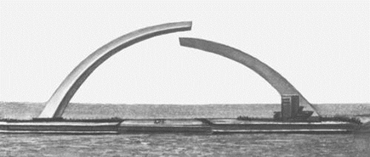
4.Какому событию посвящена скульптурная композиция, когда оно состоялось?
Модель ответа: «Разорванное кольцо» - Архитектор В. Г. Филиппов, скульпторы К. М. Симун, В. Т. Дугонец, инженер И. А. Рыбин,посвящено прорыву блокадного кольца в январе 1943 года).

5.Историография обороны Ленинграда в годы войны отличалась крайней односторонностью в подборке материала и освещении событий. Ленинград рассматривали как профессиональную военную задачу и немецкие и советские стратеги. Уже доказано, что под Ленинградом не было крупной военной операции. Выполнив задание на выявление хронологии событий, докажите, что Ленинград заслуженно получил звание города – героя наряду с Москвой и Сталинградом.
Что объединяет эти даты:
25 янв. 1942 г., 17 марта 1942, 13 апр. 1942, 10 мая 1942, 13 мая 1942. (Дневник Тани Савичевой)
6. О каком событии идет речь в следующем отрывке. Укажите дату этого события.
Небольшая группа офицеров по заданию командования ехала на автомашине-полуторке по Лесному проспекту с аэродрома Левашово. Немного впереди нас шел переполненный народом трамвай. Он тормозит перед остановкой, где стоит большая группа ожидающих. Раздается разрыв снаряда, и многие на остановке падают, обливаясь кровью. Второй разрыв, третий… Трамвай разнесен в щепки. Груды убитых. Раненые и искалеченные, в основном женщины и дети, разбросаны по булыжной мостовой, стонут и плачут. Светловолосый мальчик лет семи-восьми, чудом уцелевший на остановке, закрыв лицо обеими ручонками, рыдает над убитой матерью и повторяет: - Мамочка, что они наделали… (4 сентября 1941 года город подвергается первым артиллерийским обстрелам)

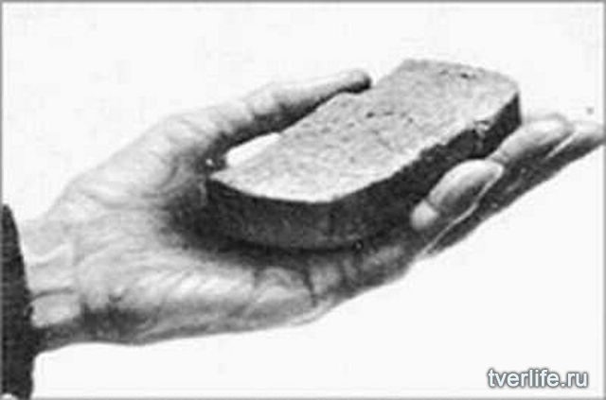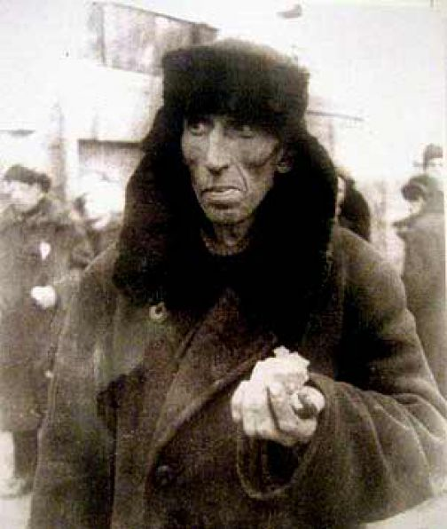

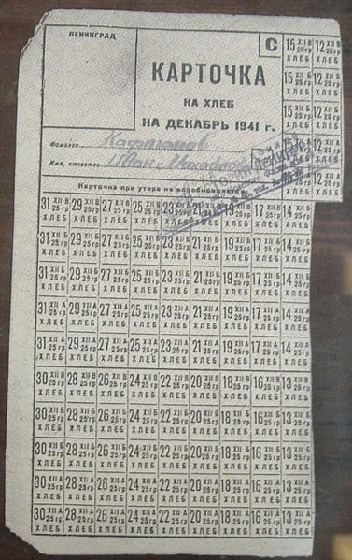
7. Рассмотрите фотографии. Как эти фотографии связаны между собой? Какую максимальную информацию можно получить, рассматривая фотографии? Возникает ли необходимость обращения к другим источникам? Каким?

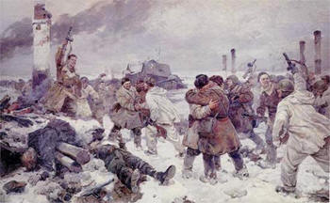
Задание 8.
А) Определите какое событие изображено на картине?
Б)Назовите дату этого события?
В)По каким деталям в картине вы определили событие?
Г)Каково отношение автора к содержанию картины?
Д)Какие настроения, чувства,эмоции вызывает картина лично у вас?
Е)Содержит ли картина какое-то открытое сообщение? Если да, каково оно?
Ж) Какую еще информацию необходимо найти, чтобы удостовериться в правильности вашего вывода?

3.2. ТЕСТОВЫЕ ЗАДАНИЯ
Раздел 4. От Древней Руси к Российскому государству.
Тест по теме «Древняя Русь»
Вариант 1.
1.Объединение людей, которые совместно владеют землёй и многие вопросы решают на общих собраниях, называется
А. общиной; Б. родом; В. демократией; Г. княжеством.
2. Крещение Руси осуществил князь
А. Святослав; Б. Владимир; В. Ярослав; Г. Игорь.
3. Один из создателей «Повести временных лет»
А. Нестор; Б. Иларион; В. Кирилл; Г. Софоний.
4. «Полюдьем» называют
А. погодные записи о крупнейших событиях в жизни крестьянской общины;
Б. размер дани, которую платили подвластные земли киевскому князю;
В. объезд князем с дружиной подвластных ему земель, плативших дань;
Г. походы славян на Константинополь.
5. В 862 г. Рюрик с дружиной пришёл в город
А. Ладогу; Б. Новгород; В. Киев; Г. Полоцк.
6. Первый записанный свод законов Древней Руси
А. «Слово о Законе и Благодати»; Б. Русская Правда;
В. «Повести временных лет» Г. «Житие».
7. Письменно ответьте на вопрос: Причины принятия христианства на Руси.
Тест по теме: «Древняя Русь»
Вариант 2.
1.Кому новгородцы отправили послание: «Земля наша велика и обильна, а наряду (управления) в ней нет. Приходите и княжите нами»?
А. варяжскому князю Рюрику; Б. киевским князьям Аскольду и Диру;
В. древлянскому князю Малу; Г. византийскому императору.
2.Столицей Хазарии был город
А. Итиль; Б. Казань; В. Булгар; Г. Тмутаракань.
3. Принятие христианства способствовало
А. укреплению международных связей Руси;
Б. раздроблению Древнерусского государства;
В. установлению военной демократии;
Г. приобщению к культуре азиатских государств.
4. Бога грома и молнии славяне называли
А. Даждьбогом; Б. Сварогом; В. Ярилом; Г. Перуном.
5. Размер дани, установленный княгиней Ольгой
А. вервь; Б. мыт; В. урок; Г. погост.
6. Первые русские князья, причисленные к лику святых
А. Владимир и Ярослав; Б. Олег и Игорь;
В. Святополк и Мтислав; Г. Борис и Глеб.
7. Дайте развёрнутый ответ: Каково значение принятия Русью христианства.
Критерии оценивания:
За каждый правильный ответ на вопрос с предложенным вариантом ответа – 0,5 б.
За развернутый ответ – 2б.
Максимальное количество баллов: 5 б
Оценка «5», отлично – 5 б.
Оценка «4», хорошо – 4 б.
Оценка «3», удовлетворительно – 3 б.
Оценка «2», неудовлетворительно – 2 б.

Тема занятия: Правление Ярослава Мудрого.
В качестве повторения изученного материала и разминки перед изучением новой темы.
Часть 1. К каждому заданию дается 4 варианта ответа, только один из которых верный.
A1. Кого из названных лиц русские князья считали родоначальником своей династии?
1) Аскольда 2) Дира
3) Рюрика 4) Олега
А2. К деятельности князя Олега относится
1) образование Древнерусского государства с центром в Киеве
2) принятие Русью христианства
3) создание первого свода законов Древней Руси – «Русской правды»
4) введение уроков и погостов
А3. Какая из перечисленных дат относится к эпохе правления Владимира Святославича?
1) 972г. 2) 988г.
3) 1015г. 4) 1097г.
А4. Какое из перечисленных ниже событий произошло ранее других?
1) введение уроков и погостов
2) разгром Хазарского каганата князем Святославом
3) Крещение Руси
4) победа князя Ярослава Мудрого над Святополком в борьбе за власть
А5.Кто из названных князей разгромил Волжскую Болгарию и Хазарию?
1) Олег 2) Ольга
3) Святослав 4) Игорь
А6. В каком ряду названы даты подписания русско-византийских договоров?
1) 862г., 912г.
2) 907г., 944г.
3) 968г., 988г.
4) 945г., 972г.
Часть 2 – это задания требующие ответа в виде одного-двух слов, последовательности букв или цифр.
Задания на умение определять последовательность событий.

Заполните пустые ячейки таблицы, используя представленные в приведённом ниже перечне данные.
B1
Событие | Дата | Участник (-и)
__________ (А) | 882г. | Олег; Аскольд; Дир
восстание древлян | ___ (Б) | _______________ (В)
Крещение Руси | ___ (Г) | Владимир
призвание варягов | ___(Д) | ____________ (Е)
Пропущенные элементы:
1) Святослав 2) Рюрик
3) 862г. 4) 907г.
5) заключение русско-византийского договора
6) объединение Киева и Новгорода под одной властью
7) Игорь
8) 945г.
9) 988г.

А | Б | В | Г | Д | Е
Запишите в таблице выбранные цифры под соответствующую букву

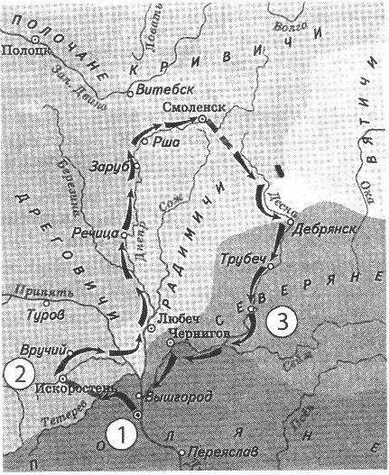
Задания блока В2-В5 представляют собой задания для работы с исторической картой и предназначены для проверки аналитических и информационно-коммуникативных умений выпускников.
Рассмотрите схему и выполните задания.

Напишите название объезда земель, предпринимаемого князьями с целью сбора дани по маршруту, изображённому на схеме.
B2
Ответ: полюдье
Напишите название города, обозначенного на схеме цифрой «1».
B3
Ответ: Киев
Напишите название союза славянских племён, проживающего на землях, обозначенных на схеме цифрой «2».
B4
Ответ: древляне
Какие суждения, относящиеся к данной схеме, являются верными? Укажите три суждения из шести предложенных.
B5
1) впервые объезд по маршруту, обозначенному на схеме, совершил князь Рюрик
2) князь Игорь во время подобного объезда был убит в земле, обозначенной на карте цифрой «3»
3) объезд князем владений по данному маршруту, совершался с ноября по апрель
4) попытка сбора дополнительной дани во время такого объезда в 945г., привела к восстанию и убийству князя
5) в состав дани, взимаемой во время объезда, входили меха, мёд, воск, лён
6) единицей обложения данью была определённая площадь пахотной земли

Критерии оценивания: (каждый правильный ответ 1 балл)
11-10 баллов – оценка «5»
9-8 баллов – оценка «4»
6-5 баллов – оценка «3»
ниже 4 баллов – оценка «2»

Раздел 10. «Российская империя в XIX веке»
Тест: «Россия в первой четверти XIX в.».
Время выполнения: 15 минут
Вариант – 1.
1. Укажите дату Бородинского сражения:
а) 26 августа 1812 г.; в) 8 декабря 1812 г.;
б) 13 октября 1812 г.; г) 8 ноября 1812 г.
2. Кто был инициатором создания военных поселений:
а) Сперанский М.М.; в) Аракчеев А.А.
б) Бенкендорф А.Х.; г) Александр I.
3.После окончания войны с Наполеоном Россия получила:
а) Вестфалию; б) Сардинское королевство;
в) большую часть Великого герцогства Варшавского; г) Силезию.
4.Решение Кутузова оставить Москву без боя преследовало цель:
а) сохранить русскую армию; б) спасти Петербург;
в) навязать Наполеону зимнюю кампанию; г)вызвать всенародный гнев к Наполеону;
5.Формированию взглядов декабристов способствовали:
а) Отечественная война 1812 г. и общественный подъем в стране; б) аракчеевщина;
в) вольнолюбивые идеи А. Н. Радищева и А.С. Пушкина; г) стремление прославиться.
Письменно ответьте на вопросы:
1. Охарактеризуйте территорию, население и религию в России в начале XIX в.
2. Фамилию, какого полководца времен Отечественной войны 1812 г. солдаты и даже офицеры переделали в «болтай, да и только»?
3. Раскройте содержание понятий «Отечественная война» и партизанское движение.
Вариант – 2.
1. Укажите дату Бородинского сражения:
а) 26 августа 1812 г.; в) 8 декабря 1812 г.;
б) 13 октября 1812 г.; г) 8 ноября 1812 г.
2. Кто был инициатором создания военных поселений:
а) Сперанский М.М.; в) Аракчеев А.А.
б) Бенкендорф А.Х.; г) Александр I.
3. После окончания войны с Наполеоном Россия получила:
а) Вестфалию; б) Сардинское королевство;
в) большую часть Великого герцогства Варшавского; г) Силезию.
4. Решение Кутузова оставить Москву без боя преследовало цель:
а) сохранить русскую армию; б) спасти Петербург;
в) навязать Наполеону зимную кампанию; г)вызвать всенародный гнев к Наполеону;
5. Формированию взглядов декабристов способствовали:
а) Отечественная война 1812 г. и общественный подъем в стране;
б) аракчеевщина;
в) вольнолюбивые идеи А. Н. Радищева и А.С. Пушкина;
г) стремление прославиться.
Письменно ответьте на вопросы:
1. Каково было значение «Негласного комитета»? Какую роль в жизни России он сыграл?
2. Дайте характеристику первых преобразований Александра I. Какие из них Вы считаете главными. Почему?
3. Раскройте содержание понятий «Отечественная война» и партизанское движение.
Критерии оценивания:
За каждый правильный ответ на вопрос с предложенным вариантом ответа – 0,5 б. , за развернутый ответ – 1б.
Максимальное количество баллов: 5,5 б
Оценка «5», отлично – 5-5,5 б.
Оценка «4», хорошо – 4 б.
Оценка «3», удовлетворительно – 3 б.
Оценка «2», неудовлетворительно – 2 б.
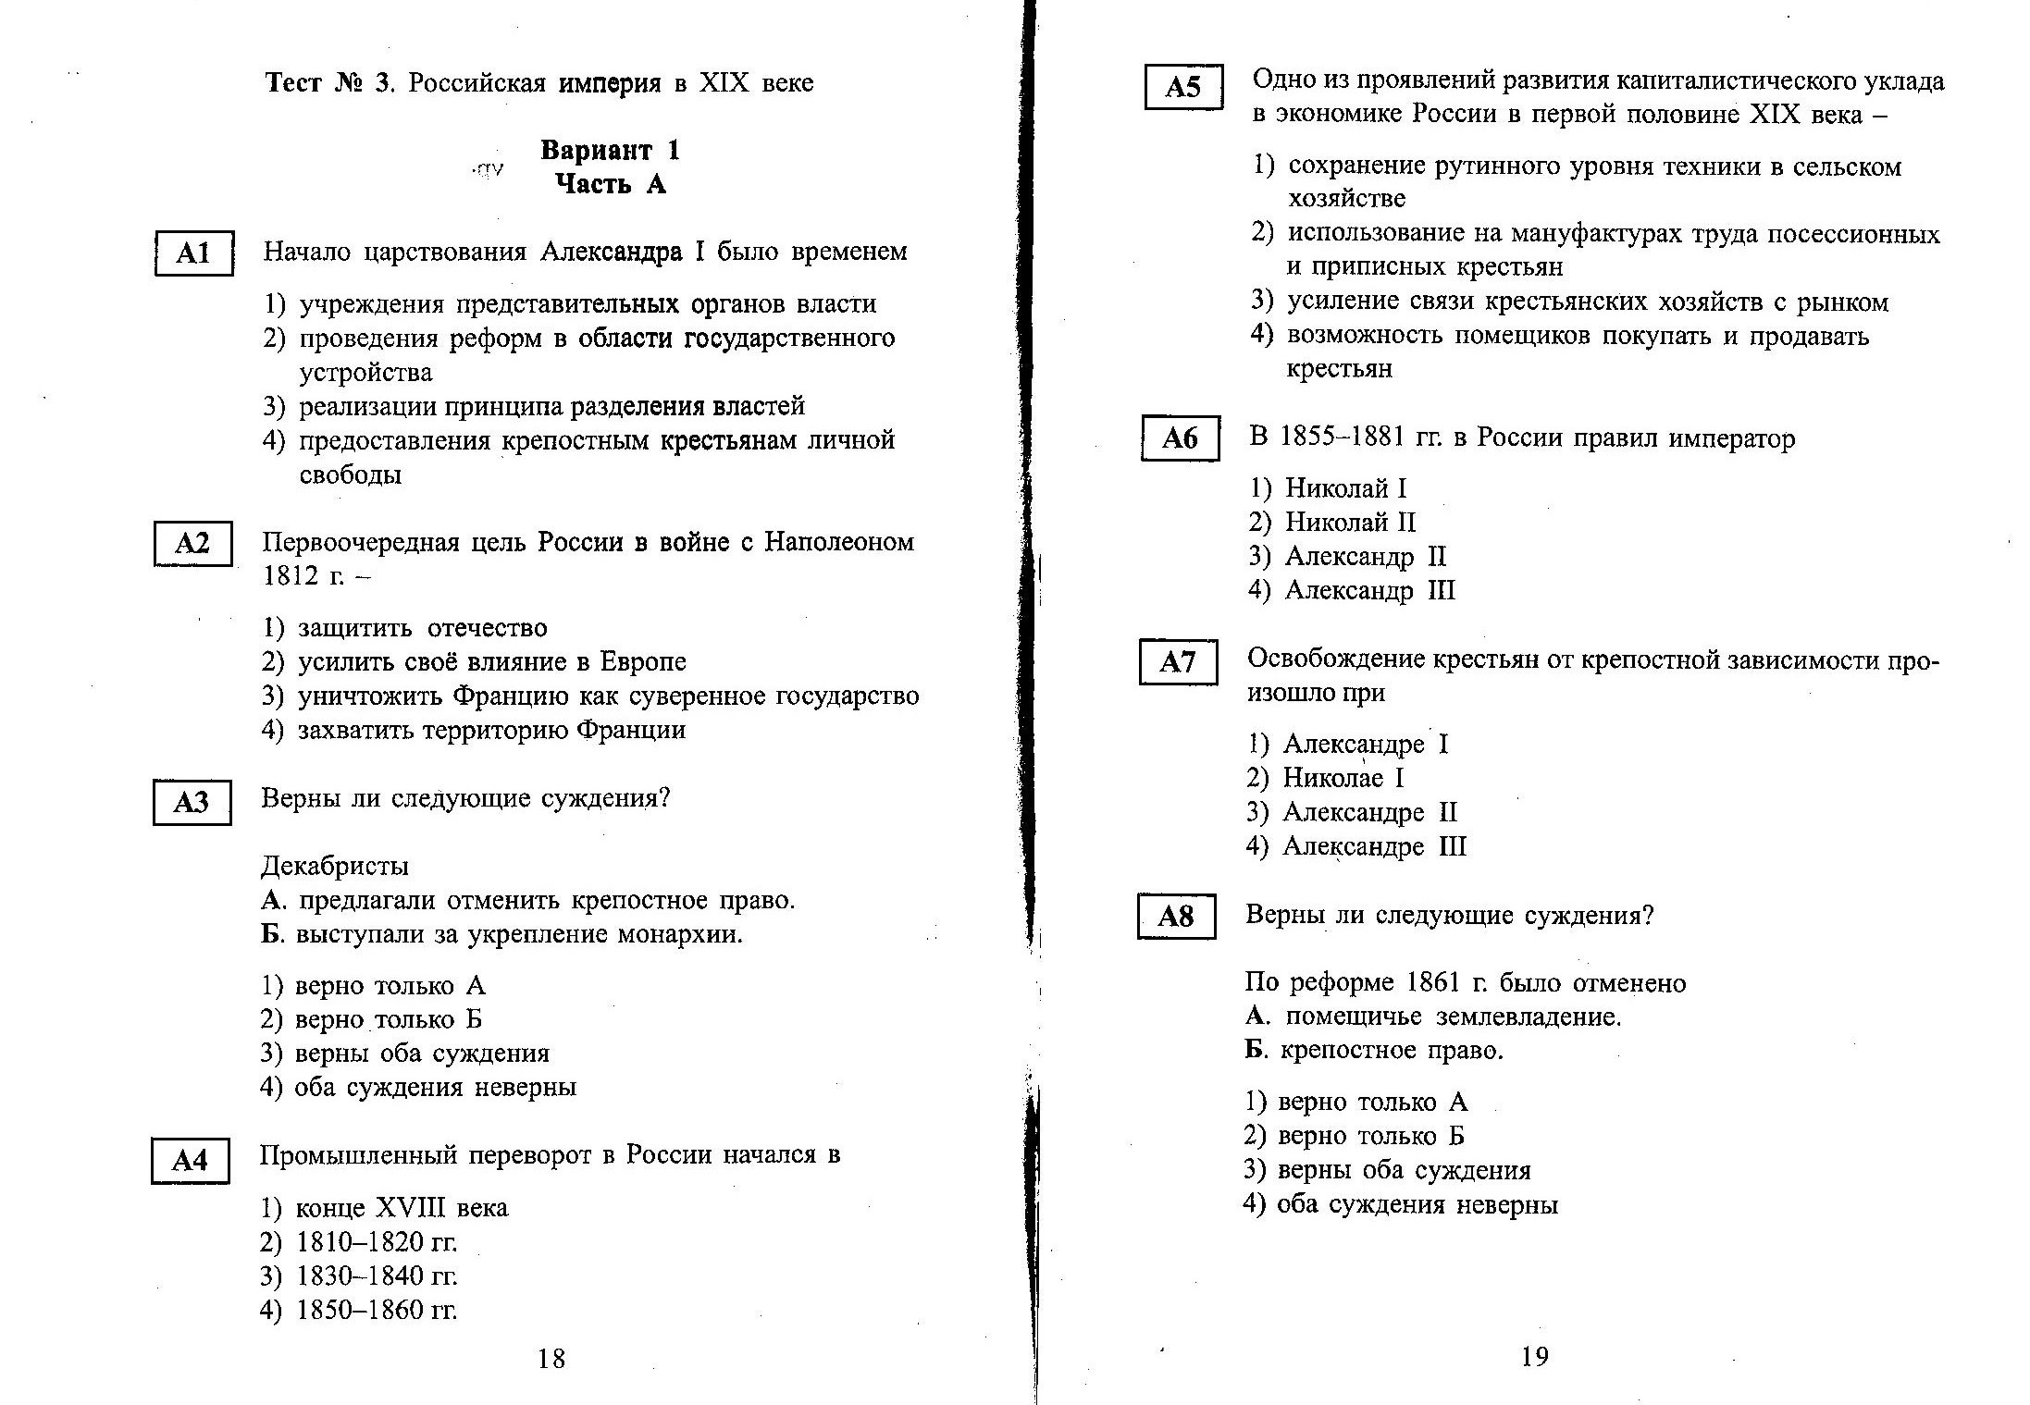
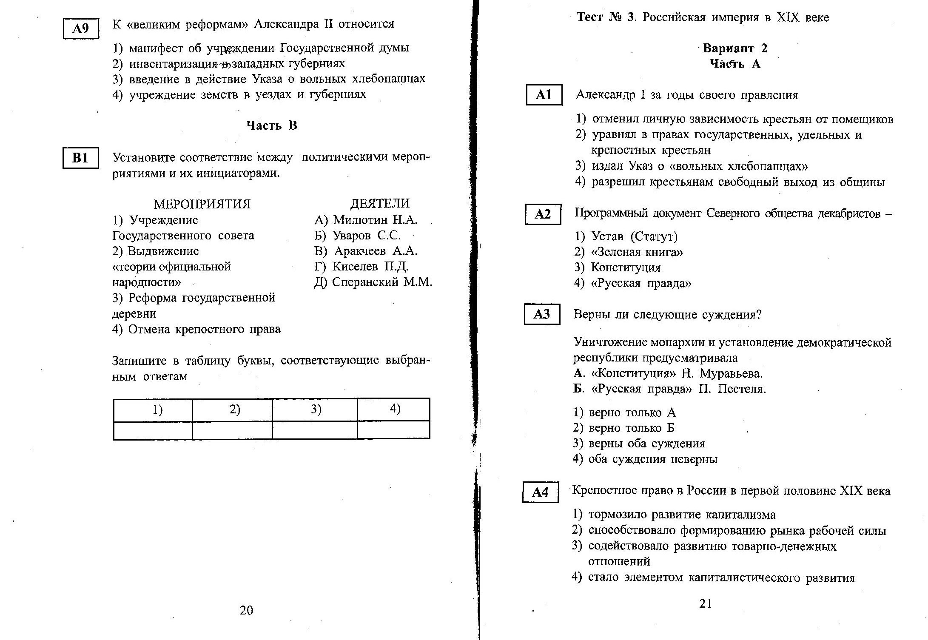
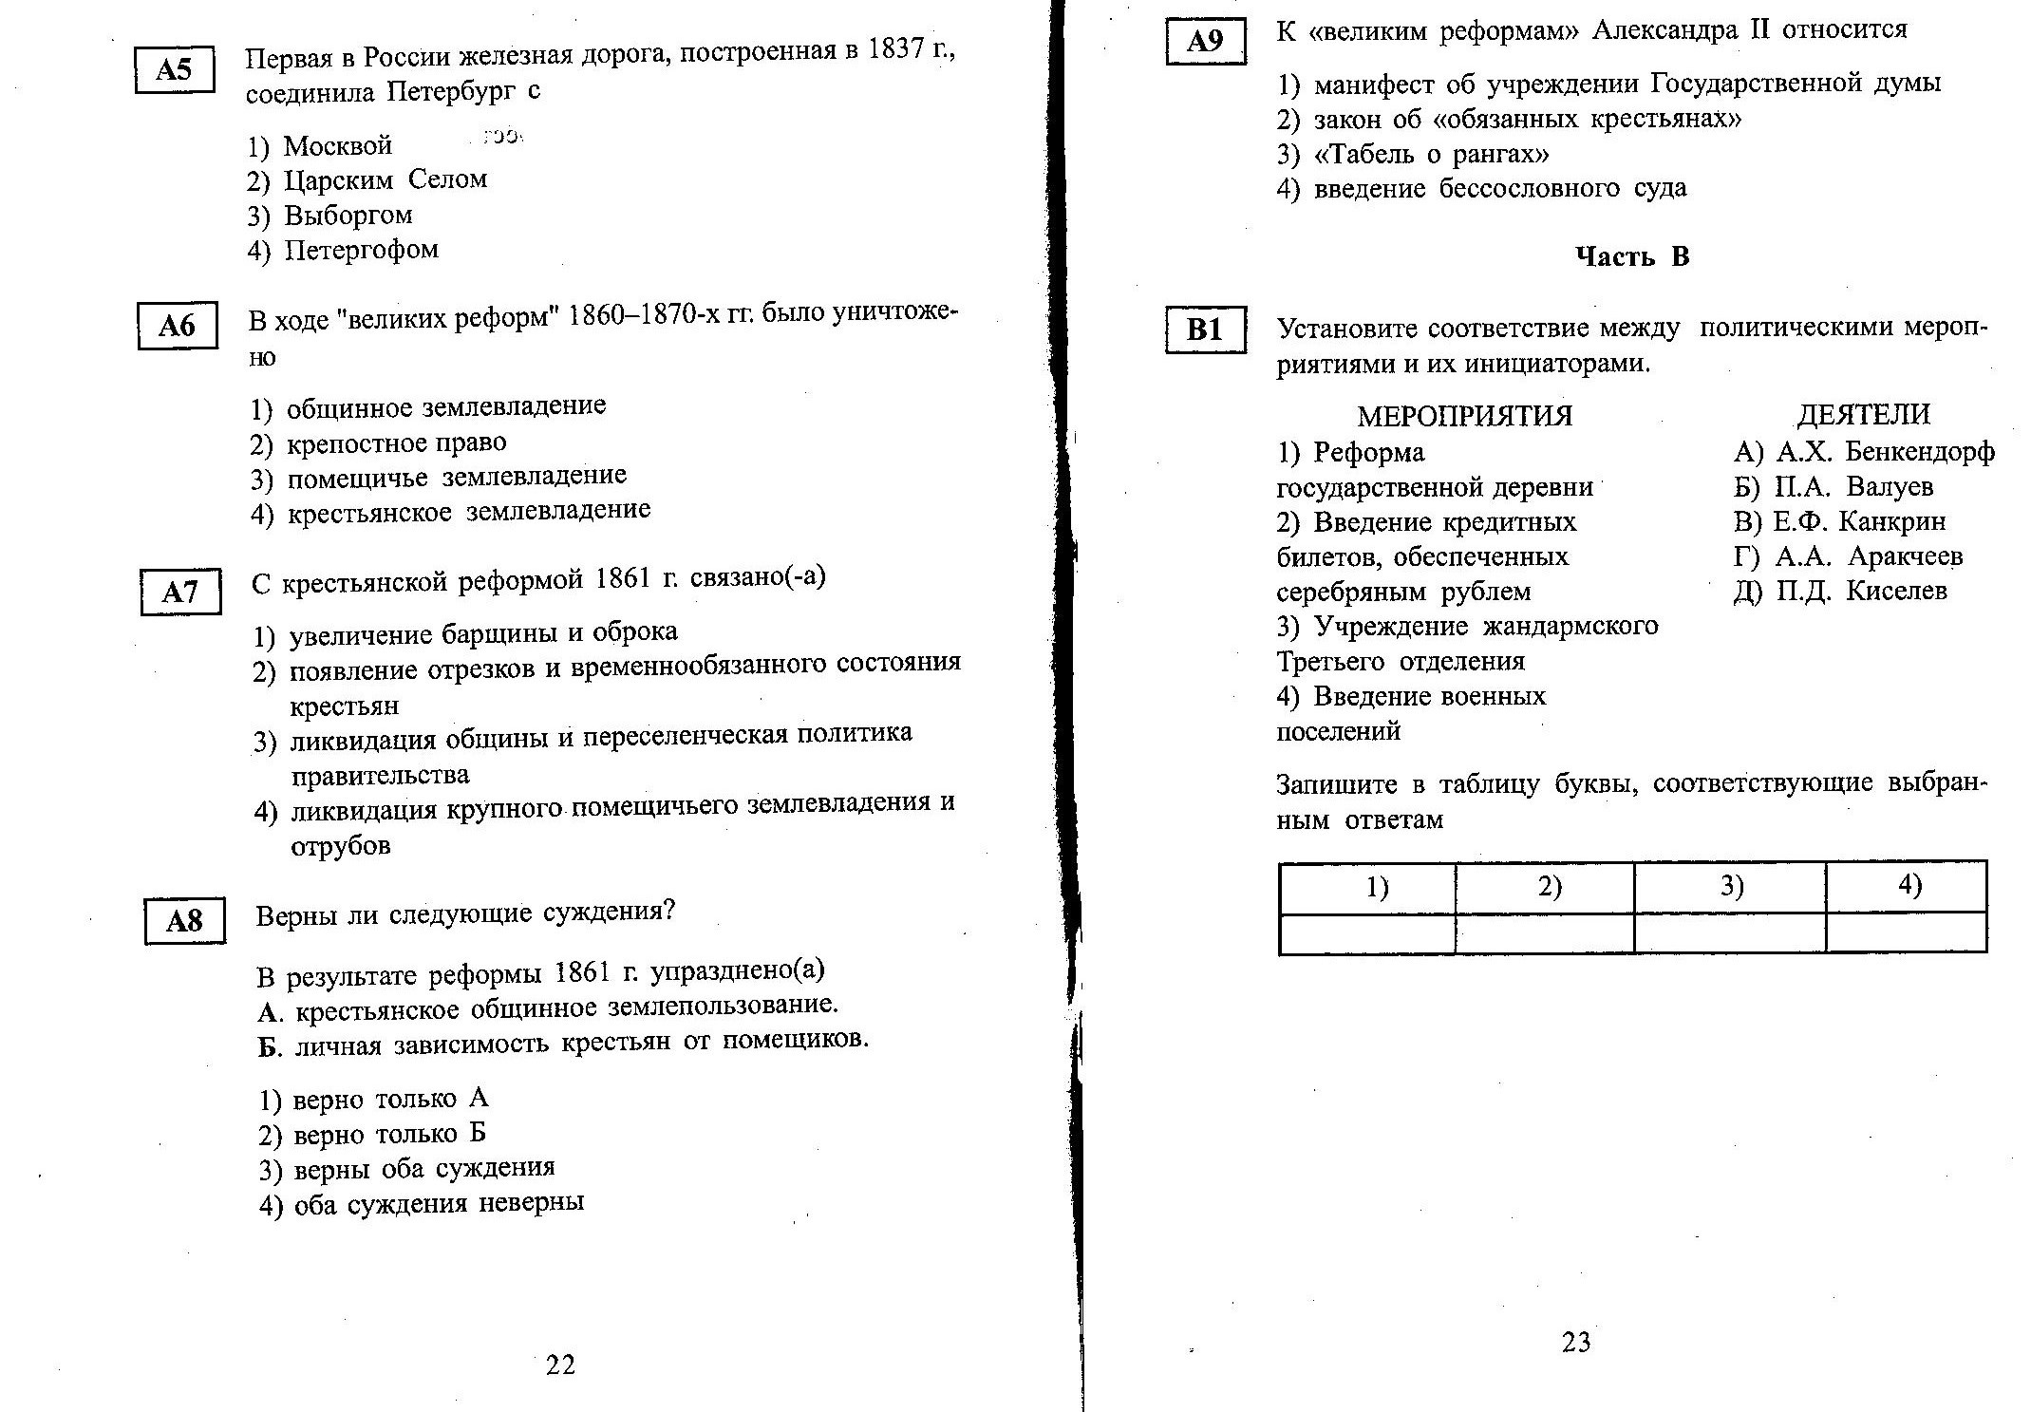
Часть С.
Вариант - 1
ВРАГ ОТСТУПИЛ!
«12 октября, через пять дней после выступления французов из Москвы, произошла жестокая схватка у Малоярославца, город восемь раз переходил из рук в руки. На другой день утром Наполеон осматривал позиции, как вдруг налетели казаки с пиками наперевес. Императора еле спасли. Вечером он приказал доктору Ювану дать ему пузырек с ядом на случай опасности. Пробиться на юг Наполеон не смог и Вынужден был повернуть на старую Смоленскую дорогу, разоренную самими французами.
Русские параллельным маршем преследовали неприятеля, нападая на него с флангов, поражая неожиданными налетами, ударами партизан. Кутузов рассчитывал на усталость, развал дисциплины, лишения, голод, царившие в неприятельской армии, которая таяла изо дня в день. «Все это развалится без меня», — с усмешкой говорил Кутузов. Ударили морозы. Отступавшие терзались муками голода, друг у друга вырывали еду, убивали раненых, чтобы избавиться от лишних ртов. Случалось, что французы жарили и ели трупы своих товарищей. С усилением морозов начали раздевать мертвецов и использовали их одежды и обувь.
В боях у Березины враг потерял пленными 5 генералов, более 400 офицеров, 23,5 тысяч солдат, а вместе с убитыми и утонувшими потери составили примерно 50 тысяч человек. Русские говорили о французах: «Отогрелись в Москве, замерзли на Березине».
25 декабря 1812 г. война официально завершилась — император огласил манифест об окончании войны»
Вопросы: почему, захватив столицу России, Наполеон проиграл войну против нее? Докажите, что война 1812 г. обоснованно называется отечественной.
Вариант – 2
ГОРЕЧЬ УПРЕКОВ
«В ночь на 12 марта 1801 г. заговорщики, ворвавшись в Михайловский замок, зверски убили Павла I, освободив престол для 24-летнего Александра I. Он не хотел смерти отца и, узнав о его гибели, разразился рыданиями. Отныне и навечно на нем несмываемое клеймо: отцеубийца с чистыми руками, безвинный преступник. До него доносятся слова руководителя заговора губернатора Петербурга Палена: «Ступайте царствовать. Покажитесь гвардии». Мертвенно-бледный, еле передвигая ноги, Александр вышел к войскам и дрожащим от слез голосом произнес: «Батюшка скоропостижно скончался апоплексическим ударом. Все при мне будет, как при бабушке, императрице Екатерине». Гвардия приветствует его. «Может быть, все к лучшему», — успокаивает себя Александр.
После свершившегося, при всеобщем ликовании, молодой царь, не выдержав напряжения, укрылся в дальних покоях и предался отчаянию. Обливаясь слезами, представлял себя Орестом, преследуемым богинями-мстительницами Эриниями. С детства помнил Александр миф об Оресте, сыне Агамемнона, предводителя греков в Троянской войне, коварно убитого по возвращении его женой Клитемнестрой и ее возлюбленным Эгистом. Они хотели избавиться от наследника, однако Орест отомстил за смерть своего отца и покарал мать с ее любовником, но вынужден был бежать от преследования Эриний. Александр считал, что над ним тяготеет рок, вся его семья проклята: на совести бабки Екатерины убийство Петра III, ее мужа, она желала его смерти, но не отдавала такого приказа. Так и он ответственен за убийство отца, хотя не выходил из своей комнаты, когда это свершилось.
Как он мог позволить вовлечь себя в заговор? Теперь, придя к власти, следовало покарать виновных, надо выиграть время, лгать, с улыбкой готовить опалу. Старого Никиту Панина он встретил со слезами умиления на глазах и тут же приказал установить над ним надзор, а затем выслать в дальнее имение. Палену предложено удалиться в курляндское поместье. Платону Зубову — посетить Европу, Беннигсену — временно покинуть Петербург. Остальные отправлены в дальние воинские части Кавказа и Сибири. Позже Чарторыйский вспоминал, что горечь упреков постоянно тяготила царя, «грызущий червь не оставлял его в покое»
(Яковер Л. Б. Занимательные истории из русской истории. XIX век. М., 2000. С. 15—16).
Вопросы: как вы оцениваете поступок царя, фактически согласившегося с убийством собственного отца, чтобы прийти к власти? Возможен ли был двести лет назад другой способ отстранения императора от власти? Согласны ли вы с версией самого Александра о злом роке, висевшем над его семьей?

Раздел 11. От новой истории к новейшей
Самостоятельная работа «Россия в первые десятилетия XX вв.»
Вариант – 1.
1.Первая русская революция 1905-1907 гг.
1) укрепила позиции царизма в стране; 2) заставила власть пойти на уступки;
3) привела к повышению авторитета царизма; 4) установила республиканское правление.
2.Когда произошло событие, получившее название «кровавое воскресенье»?
1)8 января 1905 года; 2) 9 января 1905 года;
3)17 января 1905 года; 4) 12 января 1917 года.
3. Первая для России война в XX вeке началась:
1) с нападения японской эскадры на Порт-Артур;
2) с нападения русских военных кораблей на японские корабли в корейском порту Чемульпо;
3) битвы под Ляояном; 4) сражения на реке Шахэ.
4. К 1905 году НЕ относится:
1) манифест 17 октября; 2) начало первой российской революции;
3) начало русско-японской войны; 4) конец русско-японской войны.
5. Что послужило причиной Февральской революции 1917 г. в Петрограде:
1) политический кризис; 2) экономический кризис
3) недовольство армии в условиях продолжавшейся войны; 4) верно все перечисленное выше.
6. Меньшевики представляли:
1) российскую социал-демократию; 2) буржуазно-либеральное движение;
3) русский анархизм; 4) монархическое движение
7. В начале ХХ в. Россия входила в военно- политический блок, направленный против:
1) Франции; 2) Германии;
3) США; 4) Великобритании.
8. Дайте развернутый ответ на вопросы: С каких событий начинается Февральская революция? В чём суть двоевластия? С чем связан первый кризис Временного правительства? Какова была цель созыва Учредительного собрания? Когда в России перестала существовать монархия?
Вариант – 2.
1.Первая русская революция 1905-1907 гг. привела к
1) учреждению Государственного совета; 2) уничтожению самодержавия;
3) установлению республики; 4) созданию Государственной Думы.
2. Февральская революция 1917 года привела к
1)свержению Временного правительства; 2) падению монархии;
3) власти партию большевиков; 4) роспуску Учредительного собрания;
3. Союзниками России в первой мировой войне были:
1) Гeрмания, Италия; 2) Италию, Австро-Венгрия;
3) Англия, Франция; 4) Англия, Италия.
4. Николай II отрекся от престола:
1) 2 марта 1917 г. 2) 3 апреля 1917 г.
3) 10 марта 1917 г. 4) 1 марта 1917 г.
5. Лидер меньшевиков:
1) В. Чернов; 2) В Ульянов;
3) П. Милюков; 4) Л. Мартов.
6. Национализацией земли называется передача:
1) земли в частные руки; 2) всей земли в собственность государства;
3) конфискованной помещичьей земли в собственность местных органов власти;
4) частной земли в распоряжение крестьянских общин.
7. Когда была принята первая советская Конституция?
1) 1915 г.; 2) 1917 г.;
3) 1918 г.; 3) 1920 г.;
8. Дайте развернутый ответ на вопросы: Какие события стали поводом к массовым беспорядкам в Петрограде в феврале 1917 г.? В чём суть двоевластия? Кто возглавил Петроградский Совет? Кто возглавил Временное правительство? Кому передал власть Николай II?

Раздел 13. Вторая мировая война. Великая Отечественная война
Контрольная работа по теме: «Великая Отечественная война». Вариант – 1.
Время выполнения работы: 40 минут.
1. Когда началась Великая отечественная война?
А) 22 мая 1940 г. Б) 22 июня 1940 г.
В) 22 июня 1941 г. Г) 22 июля 1941 г.
2. Кто из советских военачальников подписал акт о капитуляции Германии?
А) И. Конев Б) Г. Жуков
В) К. Рокоссовский Г) Н. Ватутин
3. Какое прозвище получил реактивный миномет БМ-13?
А) Марьюшка Б) Катюша
В) Аннушка Г) Василиса
4. В каком году была проведена операция «Багратион»?
А) 1941 г. Б) 1942 г.
В) 1944 г. Г) 1945 г.
5. Назовите страны-союзники Германии в годы Великой Отечественной войны:
А) Великобритания Б) Швейцария
В) Италия Г) Румыния
6. Назовите советских военачальников, которые принимали участие в Великой Отечественной войне:
А) И. Конев Б) А. Брусилов
В) М. Муравьев Г) Г. Жуков
7. Какой город НЕ был оккупирован немцами во время Великой Отечественной войны?
А) Ростов Б) Москва
В) Киев Г) Минск
8. Кто из перечисленных солдат НЕ принимал участие в водружение знамени над Рейхстагом?
А) А. Берест Б) П. Гаврилов
В) М. Кантария Г) М. Егоров
9. Выберите вариант, в котором события расположены в хронологической последовательности.
А) Оборона Брестской крепости, контрнаступление под Москвой, Сталинградская битва, Курская битва
Б) Контрнаступление под Москвой, Сталинградская битва, оборона Брестской крепости, Курская битва
В) Сталинградская битва, оборона Брестской крепости, контрнаступление под Москвой, Курская битва
Г) Курская битва, Сталинградская битва, оборона Брестской крепости, контрнаступление под Москвой
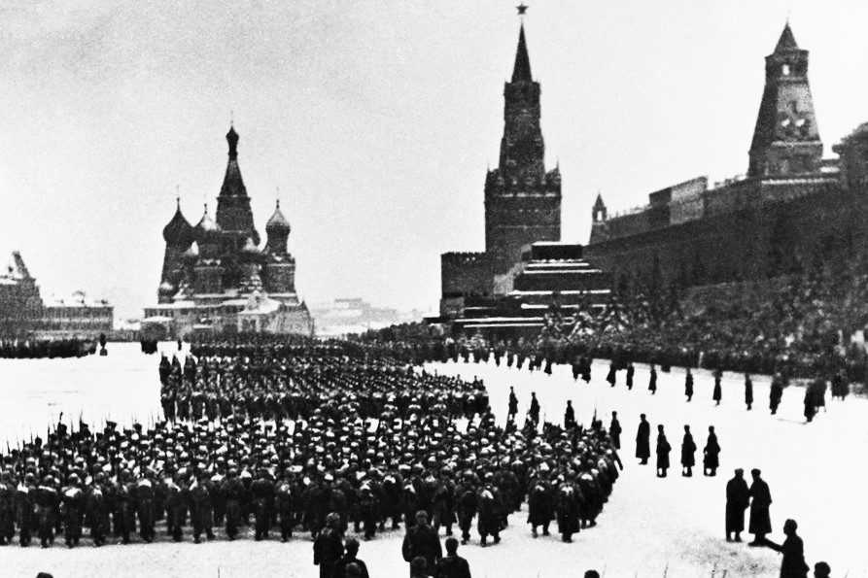
10. В каком году произошли события, запечатленные на фото?
А) 1941 г.
Б) 1942 г.
В) 1943 г.
Г) 1944 г.

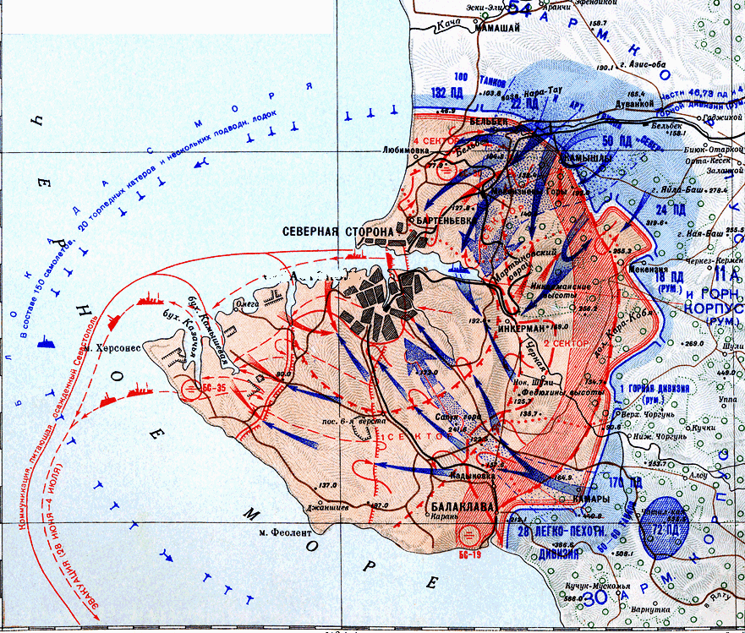
11. Оборона какого города изображена на карте?
А) Ленинграда
Б) Одессы
В) Киева
Г) Севастополя

12. На какой из фотографий изображен памятник, расположенный в городе Волгограде?
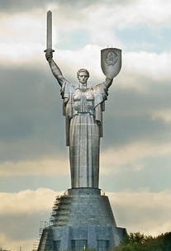  А) | 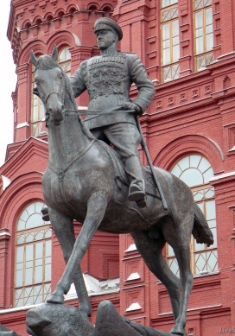  Б) | 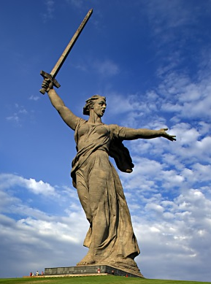  В) | 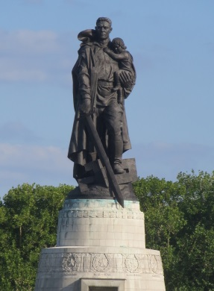  Г)
13. Соотнесите имена юных героев Великой Отечественной войны и краткое описание их подвигов:
А | Валентин Котик | 1 | Участник партизанского отряда имени 25-летия Октября, разведчик штаба 200-й партизанской бригады имени Рокоссовского на оккупированной территории Белорусской ССР. Наравне со старшими товарищами ходил в разведку, участвовал в рейдах, подрывал эшелоны. За бой в январе 1943 года, когда, раненый, он поднял своих товарищей в атаку и пробился сквозь вражеское кольцо, получил медаль "За отвагу".
Б | Марат Казей | 2 | Член партизанского отряда "Передовой" Тульской области. Занимался сбором разведсведений, участвовал в боевых операциях, выполнял обязанности радиста. Когда в начале ноября 1941 года сильно простудился, комиссар отряда разрешил ему отлежаться у проверенного человека в ближайшей деревне. По наводке предателя ночью фашисты ворвались в дом. Больной партизан открыл огонь, а когда закончились патроны, бросил гранату, но она не взорвалась. Ничего не добившись через несколько дней пыток немецкие власти устроили показательную казнь на городской площади.
В | Александр Чекалин | 3 | Разведчик 67-го отряда 4-й Ленинградской партизанской бригады. Участвовал в 27 боевых операциях, истребил 78 немецких солдат и офицеров, взорвал 2 железнодорожных и 12 шоссейных мостов, подорвал 9 автомашин с боеприпасами. 12 августа в новом районе боевых действий бригады разбил легковую автомашину, в которой находился генерал-майор инженерных войск Ричард Виртц, направляющийся из Пскова на Лугу.
Г | Леонид Голиков | 4 | Партизан-разведчик в отряде имени Кармелюка, самый юный Герой СССР. В октябре 1943 года разведал место нахождения подземного телефонного кабеля гитлеровской ставки, который вскоре был подорван. Также участвовал в уничтожении шести железнодорожных эшелонов, склада. 29 октября 1943 года, будучи в дозоре, заметил карателей, собиравшихся устроить облаву на отряд. Убив офицера, он поднял тревогу; благодаря его действиям, партизаны успели дать отпор врагу.
А) А - 1, Б - 4, В - 2, Г - 3 Б) А - 4, Б - 1, В - 2, Г – 3
В) А - 3, Б - 4, В - 1, Г - 2 Г) А - 2, Б - 4, В - 1, Г - 3
14. Соотнесите деятелей культуры и их работы, посвященные Великой Отечественной войне:
А | В. Лебедев-Кумач | 1 | Режиссер фильма «В бой идут одни «старики»
Б | Л. Быков | 2 | Автор 7-ой «Ленинградской» симфонии
В | Ю. Озеров | 3 | Автор слов к песне «Священная война»
Г | Д. Шостакович | 4 | Режиссер киноэпопеи «Освобождение»
А) А - 2, Б - 1, В - 4, Г - 3 Б) А - 3, Б - 1, В - 4, Г – 2
В) А - 1, Б - 3, В - 4, Г - 2 Г) А - 4, Б - 1, В - 2, Г - 3
15. Назовите поэта, который написал эти строки:
«Переправа, переправа!
Берег левый, берег правый,
Снег шершавый, кромка льда...
Кому память, кому слава,
Кому темная вода, -
Ни приметы, ни следа.
Ночью, первым из колонны,
Обломав у края лед,
Погрузился на понтоны
Первый взвод.
Погрузился, оттолкнулся
И пошел. Второй за ним.
Приготовился, пригнулся
Третий следом за вторым.
Как плоты, пошли понтоны,
Громыхнул один, другой
Басовым, железным тоном,
Точно крыша под ногой… »
А) К. Симонов Б) А. Твардовский
В) Ю. Бондарев Г) С. Гудзенко
16. Соотнесите термины и их определения:
А | Ленд-лиз | 1 | Военно-политический союз государств-агрессоров. Возник в 1936 г
Б | Молодая гвардия | 2 | Помощь США своим союзникам во Второй мировой войне, поставляли боевые припасы, технику, продовольствие и стратегическое сырьё, включая нефтепродукты.
В | Антикоминтерновский пакт | 3 | Коалиция, направленная как против западных демократий (Англии и Франции), так и главным образом, против СССР.
Г | Ось Рим-Берлин-Токио | 4 | Подпольная антифашистская комсомольская организация, действовавшая в годы Великой Отечественной войны (с сентября 1942 года по январь 1943 года)
А) А — 1, Б — 4, В — 2, Г — 3 Б) А — 2, Б — 4, В — 3, Г — 1
В) А — 2, Б — 4, В — 1, Г — 3 Г) А — 4, Б — 2, В — 1, Г — 3
17. Соотнесите даты и события:
А | Смоленское сражение | 1 | 17 июля 1942-2 февраля 1943
Б | Битва за Москву | 2 | 30 сентября 1941-20 апреля 1942
В | Курская битва | 3 | 10 июля - 10 сентября 1941
Г | Сталинградская битва | 4 | 5 июля-23 августа 1943
А) А — 2, Б — 3, В — 4, Г — 1 Б) А — 3, Б — 2, В — 4, Г — 1
В) А — 4, Б — 2, В — 3, Г — 1 Г) А — 1, Б — 2, В — 4, Г — 3

Контрольная работа по теме: «Великая Отечественная война». Вариант – 2.
Время выполнения работы: 40 минут.
1. Когда началась Вторая мировая война?
А) 2 сентября 1940 г. Б) 1 августа 1939 г.
В) 22 июня 1941 г. Г) 1 сентября 1939 г.
2. Кто из советских военачальников после окончания войны командовал Парадом Победы в Москве?
А) И. Конев Б) Г. Жуков
В) К. Рокоссовский Г) Н. Ватутин
3. Как немцы называли реактивный миномет БМ-13?
А) Сталинская кувалда Б) Сталинский орга́н
В) Труба смерти Г) Дыхание смерти
4. В каком году была проведена операция «Тайфун»?
А) 1941 г. Б) 1942 г.
В) 1944 г. Г) 1945 г.
5. Назовите страны-союзники Германии в годы Великой Отечественной войны:
А) Великобритания Б) Швейцария
В) Италия Г) Румыния
6. Назовите пионеров-героев, которые принимали участие в Великой Отечественной войне:
А) Василиса Кожина Б) Марат Козей
В) Павлик Морозов Г) Валя Котик
7. Какой из перечисленных фильмов НЕ посвящён событиям Великой Отечественной войны?
А) «В бой идут одни старики» Б) «Небесный тихоход»
В) «А зори здесь тихие…» Г) «Батальон»
8. Какой из перечисленных городов не является городом-героем?
А) Керчь Б) Севастополь
В) Мурманск Г) Курск
9. Выберите вариант, в котором события расположены в хронологической последовательности.
А) Оборона Брестской крепости, контрнаступление под Москвой, Сталинградская битва, Курская битва
Б) Контрнаступление под Москвой, Сталинградская битва, оборона Брестской крепости, Курская битва
В) Сталинградская битва, оборона Брестской крепости, контрнаступление под Москвой, Курская битва
Г) Курская битва, Сталинградская битва, оборона Брестской крепости, контрнаступление под Москвой
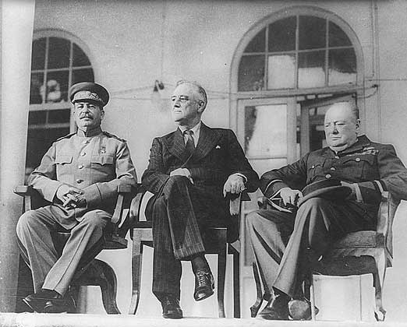
10. В каком году произошли события, запечатленные на фото?
А) 1941 г.
Б) 1942 г.
В) 1943 г.
Г) 1944 г.
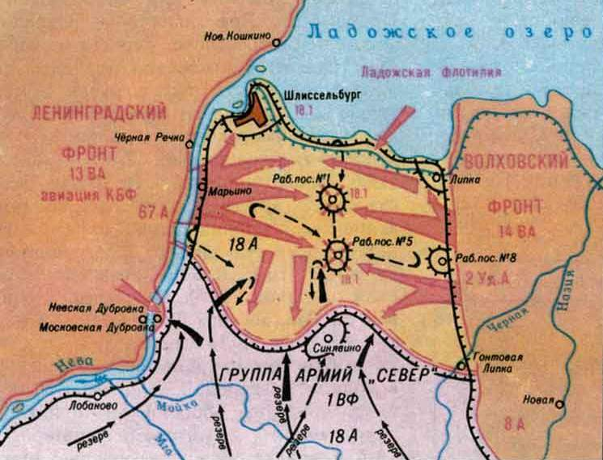
11. Оборона, какого города изображена на карте?
А) Ленинграда
Б) Минска
В) Киева
Г) Севастополя

12. На какой из фотографий изображен памятник, расположенный в городе Москва?
А) | Б) | В) | Г)
13. Соотнесите имена героев Великой Отечественной войны и краткое описание их подвигов:
А | Александр Матросов | 1 | Совершил первый ночной таран
Б | Виктор Талалихин | 2 | Направил свой горящий самолет на скопление техники противника
В | Николай Гастелло | 3 | Получил ранение из-за которого врачи вынуждены были ампутировать обе ноги в области голени. Является прототипом героя повести Бориса Полевого «Повесть о настоящем человеке».
Г | Алексей Маресьев | 4 | Закрыл собой амбразуру немецкого ДЗОТА
А) А - 1, Б - 4, В - 2, Г - 3 Б) А - 4, Б - 1, В - 2, Г – 3
В) А - 3, Б - 4, В - 1, Г - 2 Г) А - 2, Б - 4, В - 1, Г - 3
14. Соотнесите деятелей культуры и их работы, посвященные Великой Отечественной войне:
А | В. Лебедев-Кумач | 1 | Режиссер фильма «В бой идут одни «старики»
Б | Л. Быков | 2 | Автор 7-ой «Ленинградской» симфонии
В | Ю. Озеров | 3 | Автор слов к песне «Священная война»
Г | Д. Шостакович | 4 | Режиссер киноэпопеи «Освобождение»
А) А - 2, Б - 1, В - 4, Г - 3 Б) А - 3, Б - 1, В - 4, Г – 2
В) А - 1, Б - 3, В - 4, Г - 2 Г) А - 4, Б - 1, В - 2, Г - 3

15. Назовите поэта, который написал эти строки:
Ты помнишь, Алеша, дороги Смоленщины,
Как шли бесконечные, злые дожди,
Как кринки несли нам усталые женщины,
Прижав, как детей, от дождя их к груди,

Как слезы они вытирали украдкою,
Как вслед нам шептали: — Господь вас спаси! —
И снова себя называли солдатками,
Как встарь повелось на великой Руси.
А) К. Симонов Б) А. Твардовский
В) Ю. Бондарев Г) С. Гудзенко
16. Соотнесите термины и их определения:
А | Антигитлеровская коалиция | 1 | Осознанное, добровольное и умышленное сотрудничество с врагом, в его интересах и в ущерб своему государству.
Б | Индустриализация | 2 | Военно-политический союз. сформировался в конце 1941 г.
В | Депортация | 3 | Высылка с места проживания как мера уголовного или административного наказания.
Г | Коллаборационизм | 4 | Процесс создания тяжелой промышленности
А) А — 1, Б — 4, В — 2, Г — 3 Б) А — 2, Б — 4, В — 3, Г — 1
В) А — 2, Б — 4, В — 1, Г — 3 Г) А — 4, Б — 2, В — 1, Г — 3
17. Соотнесите даты и события:
А | Удар по американской базе на Гавайских островах Перл-Харбор | 1 | 7 декабря 1941г.
Б | Мюнхенский сговор | 2 | Сентябрь 1938 г.
В | Подписание в Москве советско-германского пакта о ненападении | 3 | Август 1940 г.
Г | Вхождение Эстонии, Латвии и Литвы в состав СССР | 4 | Август 1939 г.
А) А — 2, Б — 3, В — 4, Г — 1 Б) А — 3, Б — 2, В — 4, Г — 1
В) А — 4, Б — 2, В — 3, Г — 1 Г) А — 1, Б — 2, В — 4, Г — 3

Критерии оценивания:
Максимальное количество баллов – 17 б
Оценка «5», отлично – 15-17 б.
Оценка «4», хорошо – 10-14 б.
Оценка «3», удовлетворительно – 7-9 б.
Оценка «2», неудовлетворительно – менее 7 б.
Тест. Нарастание кризисных явлений в экономике и социальной сфере в 1965-1985-е гг.
Вариант 1
А1. Первым секретным ЦК КПСС в 1964 г. Был избран:
- Г. Маленовский
- А. Косыгин
- Л. Брежнев
- Н.Хрущев
A2. Причины снижения темпов экономического развития СССР в 1970-е гг. Является.
- Переход на хозрасчет
- Ликвидация министерств
- Мировой экономический кризис
- Сохранение директивной экономики
А3. Преобладание в общем объеме производства доли топливно-энергетического сектора свидетельствовало о (об):
- Отстаивании СССР в наукоемких отраслях промышленности
- Интенсивном пути развития экономики
- Превращении СССР в сверхдержаву
- Реализации плана ГОЭЛРО
А4. Иллюстрацией к какому понятию служит следующий текст?
Если в восьмой пятилетке среднегодовой прирост <национального дохода> составляет 7,5% и в девятой – 5,8%,то в десятой он снизился до 3,8%, а в первые годы одиннадцатой составил около 2,5% (при росте населения страны в среднем на 0,8% в год).
- Стагнация
- Теневая экономика
- Коррупция
- Ротация
В1. Укажите два мероприятия, которые были произведены в ходе аграрной реформы 1965 г. Запишите цифры, соответствующие верным ответам, в указанном месте.
- Ликвидация колхозов
- Создание фермерских хозяйств
- Повышение закупочных цен на зерно
- Увеличение экспорта российского хлеба
- Увеличение финансирования аграрного сектора
Ответ:_______________________________________

Тест. Нарастание кризисных явлений в экономике и социальной сфере в 1965-1985-е гг.
Вариант 2
A1. Руководитель реформ середины 1960-х гг. в СССР:
- А. Косыгин
- Г. Сокольников
- Г. Маленков
- Н. Вознесенский
А2. Причина сокращения средней продолжительности жизни населения в СССР в 1970-е гг.:
- Сокращение финансирования социальной сферы
- Отмена продовольственных карточек
- Начало нового витка репрессий
- Ухудшение погодных условий
А3. Увеличение доли промышленных рабочих в социальной структуре советского общества свидетельствовало о (об):
- Отстаивании СССР в наукоемких отраслях промышленности
- Завершении промышленного переворота
- Интенсивном пути развития экономики
- Превращении СССР в сверхдержаву
А4. О чем идет речь в отрывке из работы экономиста?
Вопреки ожиданиям, будто централизованно планируемая экономика должна… предотвращать частную инициативу и нелегальную деятельность, многие условия, напротив, способствуют возникновению нелегальной деятельности.
- О ВПК
- О рыночной конкуренции
- О диссидентском движении
- О теневой экономике
В1. Укажите два мероприятия, которые были проведены в ходе реформ 1965 г. В промышленности, Запишите цифры, соответствующие верным ответам, в указанном месте.
- Сокращение числа планируемых сверху показателей
- Разрешение управленческого аппарата
- Сокращение управленческого аппарата
- Ликвидация министерств
- Введение хозрасчета
Ответ:_______________________________________

Тест. Перестройка и ее итоги
Вариант 1
А1. Когда начался период, получивший название “Перестройка”?
- 1982 г.
- 1985 г.
- 1988 г.
- 1991 г.
А2. Главной задачей перестройки было:
- Уничтожение командно-административной системы
- Радикальное преобразование советского общества
- Восстановление тоталитарного режима
- “Совершенствование социализма”
A3. Иллюстрацией к какому понятию служит текст?
У нас не должно быть зон, закрытых для критики. Народу нужна вся правда… Нам как никогда нужно сейчас побольше света, чтобы партия и народ знали все, чтобы у нас не было темных углов, где бы опять завелась плесень.
- Ускорение
- Разрядка
- Гласность
- Культурная революция
А4. Результатом экономической реформы 1987 г. Стало:
- Возрождение частного сектора
- Уничтожение колхозов и совхозов
- Увеличение объемов производства
- Создание жестокой структуры управления
В1. Расположите в хронологической последовательности события. Укажите ответ в виде последовательности буквенных обозначений выбранных элементов.
А) Антиалкогольная компания
Б) Созыв Съезда народных депутатов СССР
В) Начало строительства Байкало-Амурской магистрали
Г) Принятие Декларации о государственном суверенитете РСФСР
О т в е т:

Тест. Перестройка и ее итоги
Вариант 2
А1. Когда был учрежден пост Президента в СССР?
- 1982 г.
- 1985 г.
- 1988 г.
- 1990 г.
А2. Итог перестройки в СССР:
- Ускорение экономического развития
- Укрепление союзных структур власти
- Дестабилизация политической обстановки в стране
- Уничтожение командно-административной системы
А3. Иллюстрацией, к какому понятию служит текст?
Особенно тревожит то, что наиболее активная часть фондов – машины, оборудование, станки нередко простаивают или работают вполсилы… Плановым и хозяйственным органам, коллективам предприятий необходимо сделать все возможное, чтобы созданные мощности действовали на проектном уровне.
А4. Введение альтернативных выборов партийного руководства во второй половине 1980-х гг. свидетельствовало о (об):
- Росте коррупции
- Росте влияния КПСС
- Демократизации советского общества
- Обострении межнациональных отношений
В1. Расположите в хронологической последовательности события. Укажите ответ в виде последовательности буквенных обозначений выбранных элементов.
А) Введение госприемки
Б) Реформы А. Косыгина
В) Избрание М. Горбачева Президентом СССР
Г) Постановление ЦК КПСС “О переводе предприятий на полный хозрасчет и самофинансирование”
О т в е т:
Критерии оценки тестовых заданий.
3.3. ВОПРОСЫ ДЛЯ ТЕКУЩЕГО КОНТРОЛЯ
Введение. Раздел 1:
Самостоятельная работа. «Введение». «Древнейшая стадия истории человечества»
Время выполнения: 15 минут.
Вариант – 1.
- Охарактеризуйте источники исторического знания. Приведите примеры вещественных источников.
- Кого принято считать «отцом истории»? Как переводится «история» с греческого языка?
- Объясните значение термина производящее хозяйство.
- Перечислите этапы развития по марксистской концепции истории.
Вариант – 2.
- Какие виды исторических источников Вам известны? Приведите примеры.
- Какие подходы к периодизации всемирной истории существовали в исторической науке. Приведите примеры.
- Используя знания, приобретённые на уроках биологии, истории и обществознания, расскажите о наиболее распространённых гипотезах происхождения человека. Когда возникла теория эволюции и кто её автор? Какие мифы, объясняющие происхождения мира и человека, вы знаете?
- Объясните значение термина, присваивающее хозяйство.
Вариант – 3
- Что такое исторический источник? Какие виды исторических источников Вам известны.
- На какие эпохи разграничивали историю французский историк Жан Кондорсе и американский историк и этнограф Льюис Морган? Что лежало в основе этой периодизации?
- Какие регионы являются прародиной человечества? Назовите человекоподобных предшественников людей.
- Что такое неолитическая революция?
Критерии оценивания:
оценка «5» ставится, если дано «4» правильных ответа;
оценка «4» - 3 правильных ответа;
оценка «3» - 2 правильных ответа.

Устный опрос
Введение
1. Для чего изучают историю? В чем состоят особенности истории как науки?
2. Что такое исторические источники? Перечислите и кратко охарактеризуйте их виды.
3. Какие науки помогают ученым извлекать информацию из исторических источников? Составьте схему, показывающую процесс работы историка.
4. В чем состоят особенности формационного и цивилизационного
подходов?
5. Раскройте суть проблем периодизации исторического процесса.

Раздел 2. Цивилизации Древнего мира
Древний Восток:
Где и когда зародились самые древние цивилизации?
Что общего в цивилизациях Древнего Востока и каковы их главные отличия друг от друга?
Что такое деспотия? Каковы ее основные черты?
Какой вклад внесли древневосточные цивилизации в мировую культуру?
Античность:
1. Чем устройство античного полиса отличалось от устройства государств Древнего Востока?
2. В чём отличие аристократической и демократической форм правления?
3. Сравните взаимоотношения государства и человека в древневосточных обществах и полисах античного мира.
4. Перечислите основные достижения античной науки и техники. Назовите виднейших учёных и изобретателей.
5. Какой вклад внесла античная цивилизация в мировую культуру?
6. Что бы вы особо отметили в наследии античной художественной культуры?
Возникновения христианства
1. Какие нравственные принципы проповедует христианское учение?
2. Опишите организацию христианской церкви в первые века её существования.
3. В чём причина преследований христиан в первые века новой эры?
4. Почему произошло примирение христианской церкви и императорской власти?

Раздел 4. От Древней Руси к Российскому государству
Вопросы для самопроверки: (устный опрос на занятии)
1. Какие факты говорят о появлении государства у восточных славян?
2. В чем суть дискуссии историков о происхождении Древнерусского государства? Какое значение для понимания развития нашей страны, на ваш взгляд, имеют ответы на вопросы, поднятые учеными, обсуждающими данную проблему?
3.Какие изменения в положении князя произошли в результате деятельности Олега?
4. Объяснить значение понятий: князь, дружина, государство.
Можно ли Владимира назвать продолжателем дела Святослава?
Какое значение для Руси имело принятие православного христианства?

Назовите причины и последствия раздробленности на Руси.
Покажите на карте территории крупнейших самостоятельных центров Руси.
Раскройте значение наследия культуры Древней Руси для современного общества.
Причины и последствия монгольских завоеваний.

Карточки/«исторический диктант»
Вариант - 1
Вопрос | Ответ
Ф.И. № группы
- Первое упоминание о Москве -
- Назовите даты княжения Александра Невского
- Назовите период зависимости Руси от Золотой Орды
- Раскройте значение термина «Золотая Орда»
- Как назывался московский сборщик дани?
- Ливонский орден – это
- Как называлась ежегодная выплата ханам дани всем население Руси.
- Войны между феодалами (князьями). Как правило, велись за власть либо за территории.
- Закономерный этап истории средневекового мира, для которого характерен процесс дробления земель и стремление феодалов к независимости от власти великого князя.
- Грамота на великое княжение – это

Вариант – 2
Вопрос | Ответ
Ф.И. № группы
- 1147
- Назовите даты княжения Ивана Калиты
- Назовите период зависимости Руси от Золотой Орды (дата)
- Раскройте значение термина «баскак»
- Дата Куликовской битвы
- Даты правления царя Ивана Грозного
- Ярлык – это
- Войны между феодалами (князьями). Как правило, велись за власть либо за территории.
- Автокефалия -
- Свод житейских правил и наставлений. Составлен в 16 веке при участии священника Сильвестра.

Вариант – 3
Вопрос | Ответ
Ф.И. № группы
- Перечислите в хронологической последовательности первых киевских князей.
- Дата крещения Руси
- Вотчина – это
- Набег хана Тохтамыша на Москву
- Дата принятия Судебника Ивана III
- 1327
- Ледовое побоище (дата)
- «Юрьев день» -
- Иго -
- 1382

Вариант – 4
Вопрос | Ответ
Ф.И. № группы
- Поместье – это
- 988 год -
- Дата стояния на Угре. Освобождение Руси от ордынской зависимости.
- Дата восстания в Твери
- Невская битва (дата)
- Как на Русь назывался «Сборник законов»
- Тумен -
- Пошлина компенсация за потерю работника, которую выплачивал крестьянин своего господину при переходе к другому владельцу.
- 862 -
- Судебник – это
Вариант – 5
Ф.И., № группы
- Сборник законов -
- 1147
- 1157-1174
- Княжение Дмитрия Ивановича Донского (дата)
- Баскак –

- Золотая Орда –

- Княжеские усобицы

- Как называлась ежегодная выплата ханам дани всем население Руси.
- Стояние на Угре. Освобождение Руси от ордынской зависимости.
- Каким словом в историческом науке принято называть зависимость Руси от Золотой Орды
Вариант - 6
Ф.И., № группы
- Сборник законов -
- Битва на реке Воже (год)
- Уроки - (при Ольге)
- Княжение Дмитрия Ивановича Донского (дата)
- Баскак –

- Ярлык -

- Княжеские усобицы -

- Как называлась ежегодная выплата ханам дани всем население Руси.
- Стояние на Угре. Освобождение Руси от ордынской зависимости.
- Политическая раздробленность – это
Вариант - 7
Исторический диктант | Ответ
Ф.И., № группы
- Сборник законов -
- В каком году состоялось крещение Руси?
- 1157-1174
- Княжение Дмитрия Ивановича Донского (дата)
- Баскак –

- Даты зависимости Русь от Золотой Орды -

- Княжеские усобицы

- Как называлась ежегодная выплата ханам дани всем население Руси.
- Имя киевского князя, который предупреждал о своем походе словами «Иду на Вы!»
- Каким словом в историческом науке принято называть зависимость Руси от Золотой Орды
Вариант – 8
Ф.И., № группы
- Сборник законов -
- Битва на реке Воже (год)
- Уроки - (при Ольге)
- Дата принятия христианства на Руси
- Баскак –

- Грамота на великое княжение – это

- Титул монарха, правителя в некоторых восточных странх.

- Как называлась ежегодная выплата ханам дани всем население Руси.
- Стояние на Угре. Освобождение Руси от ордынской зависимости.
- Имя князя, при котором Русь приняла христианство.
Вариант - 9
Исторический диктант | Ответ
Ф.И., № группы
- 862 г. -
- При каком монгольском хане состоялось «стояние на реке Угре»
- 1242 г. -
- Собирание мёда у восточных славян – это:
а) скотоводство б) земледелие в) бортничество г) ремесло
- Запишите имя, о котором идёт речь:
«На поле боя он дрался с яростной жестокостью, рыча, как зверь. Он не нападал на врагов, не готовых к бою. Он посылал к ним гонцов с предупреждением: «Иду на Вы».
- «Русская правда» в Древней Руси – это:
- Ересь -
- Дата принятия Судебника Ивана III
- Ярлык – это
- Дата княжения Ивана Калиты

Вариант - 10
Ф.И., № группы
- 988 -
- 1097 -
- В каком году состоялась «Невская битва»?
- Монгольский сборщик дани
- Запишите имя, о котором идёт речь:
«Вернувшись домой в сопровождении византийских священников, он устроил массовое крещение жителей Киева. Перед этим были сброшены в Днепр идолы всех языческих богов».
- Народное собрание на Руси:
а) вервь б) вече в) ополчение г) идол
- 1237 (1243) -1480 -
- Первый сборник законов Древнерусского государства, создан при Ярославе Мудром.
- Ярлык – это
- Конец зависимости Руси от Орды связан с:
а) Куликовской битвой;
б) битвой на реке Воже;
в) стоянием на реке Угре;
г) битвой на реке Шелони
Вариант - 11
Исторический диктант | Ответы
Ф.И. № группы
- Как называется денежный сбор с крестьян, которые ни должны были платить при уходе от своего хозяина?
- В каком году был издан Судебник – первый свод законов единого государства?
- Когда состоялась Куликовская битва
- По преданию Куликовскую битву начали:
- Как называется событие, происшедшее 11 ноября 1480 года?
- За что Иван Данилович получил прозвище «Калита»?
7.Дмитрий Донской получил такое прозвище, потому что:
А. жил на реке Дон
Б. присоединил земли, находящиеся за Доном
В. в честь победы над монголо – татарами
Г. использовал реку для развития экономики
- За что Василий II получил прозвище « Тёмный»?
- В какой день крестьяне могли уйти от своего помещика к другому?
- Первый в России Земский собор состоялся в … году

Критерии оценивания «Исторический диктант»:
Максимальное количество баллов: 10 б
Оценка «5», отлично – 9-10 б.
Оценка «4», хорошо – 7-8 б.
Оценка «3», удовлетворительно – 5-6 б.
Оценка «2», неудовлетворительно – менее 5 б.

Раздел 5.
Тема занятия: Окончание Смуты и возрождение российской государственности.
Проверочная работа «Смутное время»
Выполняется в конце занятия, как закрепление материала.
Время выполнения: 15 минут.
Вариант - 1
Время выполнения: 20 минут
1. В 1597 году был издан указ об урочных летах, что это за указ? Что он закреплял?
2. Борис Годунов - это?
3. Имя сына Ивана Грозного, который пришел к власти (преемник Ивана Грозного)
4. Вставьте пропуски:
В 1589 г. Русская православная церковь стала ....... и независимой от греческой. Первым патриархом Московским и всея Руси был избран московский митрополит .... (имя).
15 мая ... (год) из Углича пришла тревожная вещь о смерти царевича .... (имя).
6 января ... года умер царь ... . С его смертью оборвалась правившая в России династия ... .
Слова: Федор, Дмитрий, Иов, самостоятельная, 1598, 1591, Рюриковичи
5. Назовите истинное имя Лжедмитрия I -
6. Охарактеризуйте восстание Ивана Болотникова (сроки ,причины, итоги)
7. Назовите прозвище Лжедмитрия II

Проверочная работа «Смутное время»
Вариант - 2
Время выполнения: 20 минут
1. Вставьте пропуски: (максимум – 3,5, за 0,5 б за каждое слово)
В 1589 г. Русская православная церковь стала ....... и независимой от греческой. Первым патриархом Московским и всея Руси был избран московский митрополит ....
15 мая ...) из Углича пришла тревожная вещь о смерти царевича .... .
6 января ... года умер царь ... . С его смертью оборвалась правившая в России династия ... .
Слова: Федор, Дмитрий, Иов, самостоятельная, 1598, 1591, Рюриковичи
2. Назовите истинное имя Лжедмитрия I -
3.Охарактеризуйте восстание Ивана Болотникова (сроки ,причины, итоги)
4. Назовите прозвище Лжедмитрия II
5. В 1597 году был издан указ об урочных летах, что это за указ? Что он закреплял?
6. Раскройте значение понятий: самозванец, смутное время, ополчение, интервенция
7. Раскройте значение явления "семибоярщина" (понятие, сроки, результаты)
Критерии оценивания:
За каждый правильный ответ на вопрос – 1 б.
За каждое правильно вставленное слово – 0,5. Макс.-3,5 б.
Максимальное количество баллов - 9,5
Оценка «5», отлично – 9-9,5 б.
Оценка «4», хорошо – 7-8 б.
Оценка «3», удовлетворительно – 5,5-6 б.
Оценка «2», неудовлетворительно – менее 5 б.
Раздел 7. Россия в конце XVII-XVIII вв.: от царства к империи
«Итоги и цена преобразований Петра Великого»
1 вариант
1. В какое время на русском престоле было два царя. Причина возникновения данной ситуации.
2. Рассказать о Петровской реформе органов власти и управления.
3. Основные цели внешней политики Петра I.
4. Ход и результаты Азовских походов.
5. Какие цели ставил Петр в Северной войне. Годы. Основные события.
2 вариант
1. С кем Петр делил царскую власть в начале своего царствования. Основные причины.
2. Рассказать о Петровской военной реформе.
3. Основные цели внешней политики Петра I.
4. Где и когда Россия впервые одержала морскую победу.
5. Какие изменения произошли в экономике в Петровский период.

Раздел 10. «Российская империя в XIX веке»
«Россия после войны 1812 года»

1. Охарактеризуйте настроение русского общества после войны 1812 года
2. Какие тайные общества возникли в России. Их цели. Дата декабрьского выступления.
3. Какие принципы легли в основу устройства гос-ва при Николае I.
4. Основные вопросы внешней политики Николая I.
5. Каких реформ ожидало русское общество после войны 1812г. Все ли хотели этих реформ? Если нет, то обоснуйте ответ.
6. В чем причина неудачи выступления декабристов. Дата декабрьского выступления.
7. Финансовые и образовательные реформы при Николае I.
8. Результаты внешней политики Николая I.
Устный опрос:
Почему, по Вашему мнению, время правления Николая I стало периодом расцвета русской культуры, несмотря на все охранительные меры в области просвещения, цензуры на деятельность 3 отделения?

«Реформы Александра II»
1 вариант
1. Перечислите экономические причины отмены крепостного права
2. Условия освобождения крестьян
3. Что пришло на смену рекрутской повинности
4. Что такое «дарственный надел»
5. Перечислите общественные движения в годы правления Александра II
* Дата отмены крепостного права
2 вариант
1. Перечислите причины отмены крепостного права (кроме экономических)
2. Содержание и значение военной реформы
3. Порядок выкупа земли крестьянами
4. Охарактеризуйте общественное движение «консерватизм»
5. Представители какой организации считали террор основными методами борьбы.
* Дата отмены крепостного права
3 вариант
1. Перечислите экономические причины отмены крепостного права
2. Содержание и значение судебной реформы
3. Охарактеризуйте общественное движение «либерализм»
4. Что значит «круговая порука» в крестьянской общине. Её значение
5. Члены какой организации совершили покушение на Александра II
* Дата отмены крепостного права
4 вариант
1. Основное значение принятых реформ Александра II.
2. Содержание и значение Земской реформы.
3. «Временно обязанные» это -------------------------------------------
4. Охарактеризуйте революционное общественное движение.
5. Почему крестьянин не мог отказаться от земельного надела.
* Дата отмены крепостного права

раздел 11. От новой истории к новейшей
«Россия в первой четверти XX в.»
Устный опрос (вопросы могут быть даны для письменной работы)
1. Основные причины Первой Мировой войны. Дата
2. Что произошло в результате февральской революции 1917 г.
3. Интересы России в Первой Мировой войне.
4. Первые документы, принятые большевиками, после прихода к власти.
5. Что такое НЭП. В какие годы действовала. Для чего была принята.
6. Основные причины февральской революции 1917 г.
7. Повод к началу Первой Мировой войны. Дата.
8. Период двоевластия – назовите эти власти.
9. Дать определение «интервенции».
10. Что такое НЭП. Годы действия. Итоги НЭПа.
11. Назовите противоборствующие союзы в Первой Мировой войне и страны в них входящие.
12. В результате, каких событий большевики пришли к власти.
13. Что такое гражданская война. Причины гражданской войны в России Дата.
14. Что такое «политика военного коммунизма». Когда действовала.
55. Какие республики и в каком году образовали СССР

Понятийный диктант.
Вариант – 1.
- Захват, насильственное присоединение государством территории, принадлежащей другому государству или народу – это
- Брестский мир -
- Ничем не ограниченная государственная власть, опирающаяся на силы военных.
- Военный коммунизм -
- Временное правительство – это
- Интервенция - это
- Общественная самодеятельная организация, объединявшая в своих рядах широкие массы советской молодежи. Основан в октябре 1918 г.
- Перевод частных предприятий и отраслей экономики в собственность государства как безвозмездно, так и на основе выкупа (полного или частичного) –
- Контрибуция –
- Выезд граждан из своей страны в другую страну на постоянное место жительства или длительный срок по политическим, экономическим, религиозным и другим причинам.
Вариант – 2.
- Дата февральской революции -
- Период двоевластия -
- Общественная самодеятельная организация, объединявшая в своих рядах широкие массы советской молодежи. Основан в октябре 1918 г.
- Перевод частных предприятий и отраслей экономики в собственность государства как безвозмездно, так и на основе выкупа (полного или частичного) –
- Выезд граждан из своей страны в другую страну на постоянное место жительства или длительный срок по политическим, экономическим, религиозным и другим причинам.
- Ничем не ограниченная государственная власть, опирающаяся на силы военных.
- Военный блок Великобритании, Франции и России, сформировавшийся в 1904-1907 г.г.
- Представители политического течения в РСДРП, оформившегося в 1903 г. в результате борьбы русских марксистов, возглавляемых В.И. Лениным, против меньшевиков.
- Коренное изменение всех сторон жизни общества, которое приводит к ликвидации предшествующего общественного и политического строя и установлению новой власти, в результате острейшей социальной борьбы.
- Реформа –
Вариант – 3.
- Восстание крестьян Тамбовской и части Воронежской губернии в 1920-1921гг. под руководством Антонова. Восставшие выступали против политики «военного коммунизма».
- Период двоевластия -
- Общественная самодеятельная организация, объединявшая в своих рядах широкие массы советской молодежи. Основан в октябре 1918 г.
- Перевод частных предприятий и отраслей экономики в собственность государства как безвозмездно, так и на основе выкупа (полного или частичного) –
- Выезд граждан из своей страны в другую страну на постоянное место жительства или длительный срок по политическим, экономическим, религиозным и другим причинам.
- Ничем не ограниченная государственная власть, опирающаяся на силы военных.
- Военный блок Великобритании, Франции и России, сформировавшийся в 1904-1907 г.г.
- Представители политического течения в РСДРП, оформившегося в 1903 г. в результате борьбы русских марксистов, возглавляемых В.И. Лениным, против меньшевиков.
- Коренное изменение всех сторон жизни общества, которое приводит к ликвидации предшествующего общественного и политического строя и установлению новой власти, в результате острейшей социальной борьбы.
- Реформа -
Вариант – 4.
- Аннексия -
- Восстание крестьян Тамбовской и части Воронежской губернии в 1920-1921гг. под руководством Антонова. Восставшие выступали против политики «военного коммунизма».
- Граждане бывшей Российской империи, покинувшие страну или высланные из нее после революции 1917 г. и гражданской войны –
- Временная система чрезвычайных мер, проводившаяся Советским правительством в период Гражданской войны. Был ориентирован на сосредоточение всех ресурсов страны в руках правительства -
- Гражданская война -
- Заявление, провозглашение основных положений -
- Нормативный акт государства или правительства, важный закон.
- Власть рабочего класса, устанавливаемая в результате социалистической революции и имеющая целью построение социализма.
- во время гражданской войны так называли отряды крестьян, которые скрывались в лесах от мобилизации в армии белых и красных.
- Интервенция -

Критерии оценивания:
Максимальное количество баллов: 10 б
Оценка «5», отлично – 9-10 б.
Оценка «4», хорошо – 7-8 б.
Оценка «3», удовлетворительно – 5-6 б.
Оценка «2», неудовлетворительно – менее 5 б.

Урок 118. Индустриализация и коллективизация в СССР.
За период конца 1920-х - первой половины 1930-х гг. в СССР из деревни в город переселилось несколько миллионов человек. Укажите не менее трёх причин (предпосылок) данного явления.
Модель ответа:
Могут быть указаны другие причины (предпосылки)
Могут быть указаны следующие причины (предпосылки):
- низкий уровень жизни в создававшихся колхозах;
- страх крестьян перед возможным раскулачиванием;
- крестьяне бежали в город, спасаясь от голода, который с осени 1932 г. охватил сельскохозяйственные районы страны (Украина, Поволжье, Казахстан и др.);
- в результате промышленного роста в годы первых пятилеток в городах создавались новые рабочие места.

4. контрольно-Оценочные средства внеаудиторной самостоятельной работы и критерии оценок

Введение
Самостоятельная работа №1. (1 час)
«Исторический практикум».
Анализ письменного исторического источника, выполняется в соответствии с методическими указаниями. (Приложение 1)
Цель: расширить представления об историческом времени и пространстве, концепции исторического развития, получили навыки работы с текстом исторического источника.
Древний историк об историческом исследовании. Фукидид. «История».
Задание:
Ответить на вопросы. На основе текста сформулируйте правила, которыми руководствовался Фукидид в своём исследовании. Сделайте вывод: цель истории благородна или неприглядна.
Формат выполненной работы: Анализ письменного исторического источника, путем ответа на вопросы после источника.
Критерии оценки: обоснованность и четкость изложения, сделан вывод.
Контроль выполнения: устный опрос, проверка тетради.

Раздел 1. Древнейшая стадия истории человечества.
Самостоятельная работа №2 (1 ч.)
Цель: сформировать представление об очагах первобытного общества на территории нашей страны, о переходе от первобытности к цивилизации, уметь анализировать историческую информацию, представленную в разных знаковых системах.

Задание 1. Составьте схему
Археологи делят историю на:

Задание 2. Расставьте этапы становления человека в хронологическом порядке.
1) Австралопитек
2) Неандерталец
3) Человек разумный
4) Человек умелый
5) Кроманьонец
Задание 3. Заполните таблицу «Первобытная религия и искусство»
Первобытная религия | Первобытное искусство

Задание 4. Ответьте на вопросы:
1. Каковы достижения людей эпохи палеолита?
2. Что такое родовая община? Могли бы люди выжить без этой организации?
3. Назовите известные памятники палеолита на территории России.
Задание 5.
Динамика процесса становления производящего хозяйства представляется историкам следующей. Выращивание ячменя и пшеницы-двузернянки, а также бобов, проса, фасоли, гороха, кукурузы, разведение коз, овец, ослов , свиней, позднее — крупного рогатого скота на территории: X—VIII тыс. до н. э. — современного Западного Ирана , Северного Ирака, Палестины, Малой Азии, Южной Туркмении; VIII—V тыс. до н. э. — Египта, Месопотамии, Кавказа, Средней Азии и долин Инда и Ганга; IV—II тыс. до н. э. — Северного Китая, Западной Европы, Южной Индии, Юго-Восточной Азии, Южной и Центральной Америки.
Почему данный процесс называется революцией? Почему неолитической? Предложите свое определение понятия «неолитическая революция».
Задание 6. Составьте схему
Последствия неолитической революции

Задание 7. Заполнение таблицы «Хронология первобытного мира».
Антропогенез (происхождение человека) | Социогенез  (происхождение общества) | Прогресс техники и технологии

Формат выполненной работы: письменный ответ в тетради.
Критерии оценки: Сделано верно:
свыше 90-100% - «5»;
свыше 70-80% - «4»;
50-70% - «3».
Контроль выполнения: устный опрос, проверка тетради.

Самостоятельная работа №3 (1 час)
Цель: углубление знаний о древней истории Красноярского края.
Задание: заполнить таблицу.
(Пример показан в таблице – Поздний палеолит)
Древнейшая история Красноярского края
Историческая эпоха | Археологическая культура | Орудия труда и занятия | Общественные отношения | Археологические стоянки на территории Красноярского края
Средний палеолит (200-40 тыс. лет назад)
Поздний палеолит (40-30 тыс.лет назад) | Афонтовская и кокоревская (16-10 тыс.лет назад) | Ножи, скребки, резцы, острия из кости и рога. Появление вкладышевой техники изготовления орудий. Изобретение копьеметалки. | Возникает родовая община, счет родства шёл по матери. Возникновение культа-женщины-матери. | Афонтова гора II;  Усть-Кова;  Малая Сыя;  Таштык I, II;  Кокорево II , III;  Новоселово;  Лиственка;
Мезолит
Неолит (8-7 тыс.лет назад)
Энеолит

Бронзовый век
Ранний железный век

Формат выполненной работы: заполненная таблица
Критерии оценки: аккуратность и правильность заполнения таблицы.
Заполнено более 50% таблицы – «3»;
Заполнено более 70% - «4»;
Заполнено 90% и выше – «5».

Раздел 2. Цивилизации Древнего мира
Самостоятельная работа №4. (1 час)
Цель: углубить знания по культуре античного общества, найти и представить интересные факты.
Задание: Подготовить сообщения по темам: (согласно методическим указаниям Приложение 1).
- «Культура Древней Греции»:
Изобразительное искусство
Архитектура
Мифы Древней Греции
Литература.
- «7 чудес света»;

Самостоятельная работа №5 (1 час)
Задание: Заполнить контурную карту.
Содержание работы:
Работа с исторической картой «Римская империя, ее распад и возникновение варварских государств»:
-Назовите и покажите на карте границы варварских королевств
образовавшихся на территории Западной Римской империи в начале VI века.
-Обозначьте направления вторжений: гуннов в IV-V вв., германских
племен IV-VI вв., славянских племен в к. VI-VII в.
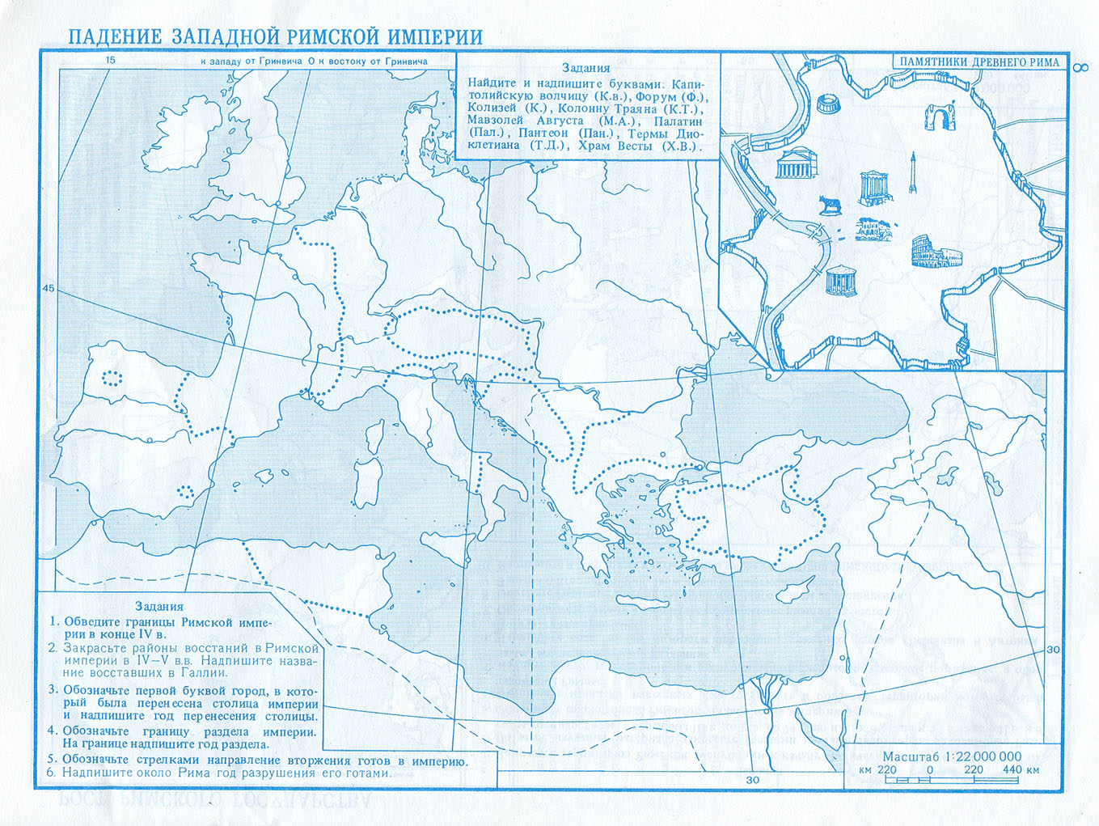
Формат выполненной работы: отметки на контурной карте, устный ответ.
Критерии оценки: аккуратность и правильность нанесения.

Самостоятельная работа № 6,7. (2 часа)
Задание: подготовка рефератов по темам: (согласно методическим указаниям)
Боги и мифы Древнего Египта.
Устройство и жизнь Древних Афин.
Древняя Спарта: государство и традиции.
Боги Древней Греции.
Конфуций и его учение.
Зарождение буддизма и его основные принципы.
Зарождение ислама и его основные принципы.
Срок выполнения: подготовить к концу изучения темы.
Форма контроля: Проверка реферата, согласно методическим требованиям.

Раздел 3. Цивилизации Запада и Востока в Средние века
Самостоятельная работа №8 (1 ч.)
Цель: развивать у студентов способность выделять главные понятия темы и формулировать их.
Задание: составить глоссарий по теме «Средние века».
В этой работе необходимо:
Подобрать и систематизировать термины, непонятные слова и выражения, встречающиеся при изучении темы. Оформить согласно методическим требованиям.
Срок выполнения: подготовить к концу изучения темы.
Форма контроля: устный опрос, проверка наличия глоссария в тетради, выполнение рекомендаций.

Самостоятельная работа №9 (1 ч.)
Задание: ответить на вопросы.
1. Напишите три этапа Средневековья:

2. Ответьте на вопросы:
Какие территории завоевал Карл Великий?
Что такое Каролингское возрождение?
Назовите причины возникновения феодальной раздробленности. Какие из этих причин вы считаете главными?
3. Подпишите названия рыцарского вооружения.
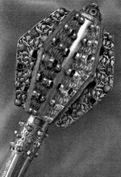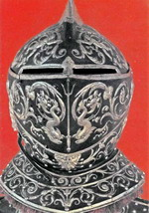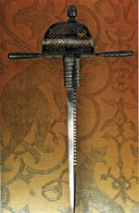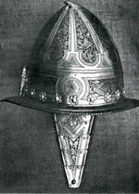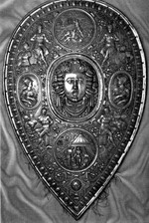
__________ __________ __________ __________ __________

Самостоятельная работа №10 (1 ч.)
Задание: подготовить сообщение по темам (согласно методическим указаниям)
Арабская культура. Достижения в области архитектуры. Знаменитые мечети. Образование: медресе, университеты и наука. Достижения математиков, медиков, астрономов. Авиценна. Арабские философы. Аверроэс. Поэзия и проза. Культура повседневности.
Срок выполнения:
Форма контроля: устный ответ
Критерии оценки: согласно приложению.

Самостоятельная работа №11 (1 ч.)

Выполнить задание:
1. Заполните схему «Средневековая культура»:
«Средневековая культура»
Наука и богословие
1. … .
2. … .
3. … .
Образование
Книгопечатание

2. Объясните средневековую пословицу: «Вассал моего вассала - не мойвассал»_______________________________________________________________________________________________________________________.
Срок выполнения: сдать в конце изучения раздела.
Форма контроля: проверка наличия схемы в тетради.
Критерии оценки:
Точность и правильность представленной информации.
свыше 90-100% - «5»
свыше 70-90% - «4»
50-70% - 3.

Самостоятельная работа 12,13 (2 ч.)
Задание: создание группового проекта;
Поиск информации, подготовка презентации, доклада осуществляется группами 3-5 человек.
Темы для групповых проектов:
Великое переселение народов: основные вехи.
Культурное наследие Византии.
Повседневная жизнь западноевропейцев в Средние века.
Крестовые походы и их результаты.
Форма контроля: защита презентации
Срок выполнения: в течении изучения раздела №3.
Критерии оценки: согласно приложению.

Раздел 4. От Древней Руси к Российскому государству
Цель: сформировать взгляд на политическую раздробленность, общественную жизнь, культуру Руси, версии происхождения государственной власти на Руси, уметь осознавать себя как гражданина России.
Самостоятельная работа №14 (1 ч.)
Задание: составить глоссарий по теме «Древнерусское государство».
Срок выполнения: сдать в конце изучения темы.
Форма контроля: проверка в тетради, понятийный диктант, карточки.

Самостоятельная работа №15 (1 ч.)
Задание: Подготовка сообщений по темам:
«Первые русские святые», «Ярослав Мудрый».
Формат выполненной работы: Сообщение, выполненное согласно методическим указаниям.
Контроль выполнения: письменно в тетради, выступление на занятии.

Самостоятельная работа №16
Задание: Составить генеалогическое древо династии Рюриковичей
Содержание работы:
1.По учебной и дополнительной литературе ознакомиться со всеми представителями династии Рюриковичей;
2. Составить генеалогическое древо (родословную) династии Рюриковичей в виде структурологической схемы, рисунка, текста, таблицы, указав родственные связи.
Формат выполненной работы: Генеалогическое древо, родословная
Критерии оценки: правильность составления родословной, аккуратность
Контроль выполнения: проверка родословной, анализ.

Самостоятельная работа №17,18 (2 ч.)
Задание: Подготовка групповых проектов
«Культура Древней Руси»;
«Деревянное и каменное зодчество».
Контроль выполнения: выступление на занятии.

Самостоятельная работа №19 (1 ч.)
Задание: написание эссе «Альтернативы политического развития, проявившиеся в период феодальной раздробленности»;
«Выдающаяся личность эпохи феодальной раздробленности»;
«Влияние вассальной зависимости Руси от Орды и ордынского ига на характер русского человека»;
«Любовью и единством спасёмся» (С. Радонежский).
Содержание работы:
1. Прочитать текст лекции, учебника или другого источника информации;
2. Написать эссе согласно методическим рекомендациям
Формат выполненной работы: эссе, письменно в тетради.
Критерии оценки: правильность изложения мысли, логичность, последовательность, аккуратность, выводы.
Контроль выполнения: проверка эссе, беседа.

Самостоятельная работа 20 (1 ч.)
Выполнение домашнего задания с использованием учебной литературы по вопросам к параграфам.
Формат выполненной работы: ответы на вопросы, письменно в тетради.
Критерии оценки: правильность изложения мысли, логичность, последовательность, аккуратность, выводы.
Контроль выполнения: проверка ответов в тетради.

Раздел 5. Россия в XVI—XVII веках: от великого княжества к царству
Самостоятельная работа 21,22 (2 ч.)
Подготовка к занятию: «Суд над Иваном Грозным». Студенты работают с дополнительной литературой, интернет-ресурсами, подбирают уместные цитаты, фрагменты источников.

1. Оперативная группа устанавливает, что сопутствовало началу преступного деяния, выявляет его возможных инициаторов.
2. Экспертная группа, работая с различными источниками и картами, определяет количество земель, вошедших в опричнину, число жертв опричнины, её хронологические рамки и основные события, реформы Ивана IV.
3. Следственная группа пытается выявить мотивы преступления, причины введения и отмены опричнины, принятия указов, направленных против крестьянства.
4. Свидетели составляют рассказ о каком-либо конкретном событии тех лет.
5. Прокуроры формулируют обвинительное заключение, учитывая количество жертв, тяжесть последствий.
6. Адвокаты пытаются показать неизбежность и оправданность централизации страны, ищут смягчающие вину обстоятельства, в том числе связанные с психическими особенностями царя.
7. Судьи выносят решение, выявляя на основании всей проделанной работы сущность, положительные и отрицательные последствия опричнины.

Формат выполненной работы: устное выступление, письменный конспект в тетради.
Критерии оценки:
Оценка «5»:
-приведено не менее 3-х аргументов в защиту своей позиции;
-сформулирован вывод;
-присутствуют дополнения;
-дан устный и письменный ответ.
Оценка «4»:
-приведено не менее 2-х аргументов в защиту своей позиции;
-вывод сформулирован не полностью;
-дан устный ответ, в письменном ответе имеются не точности;
Оценка «3»:
-приведен 1 аргумент в защиту своей позиции;
-вывод сформулирован не точно и не полностью;
-дан устный ответ, письменный ответ дан не полностью или отсутствует.

Контроль выполнения: устный опрос, проверка наличия письменных ответов в тетради.

Самостоятельная работа №23 (1 ч.)
Ответить на вопросы:
1. Каковы были итоги и значение Ливонской войны для России?
2. В чем заключалась связь между деятельностью Ивана Грозного и событиями смутного времени?
3. Какие социальные слои участвовали в событиях Смутного времени? Охарактеризуйте цели, которые они ставили перед собой?
4. Почему можно говорить о том, что период окончания Смуты, стал важной вехой в становлении национального самосознания русского народа.

Индивидуальное задание:
Подготовка сообщения о Михаиле Романове.
Критерии оценки: согласно приложению.

Самостоятельная работа №24 (1 ч.)
Подготовка мультимедийных презентаций, сообщений «Культура России XVII века».
Цель: познакомиться с развитием русской культуры, ее своеобразием и противоречивостью, обусловленным началом нового периода истории, бытом; показать связь исторических событий, социально-экономической и политической ситуации в стране с развитием культуры и быта.
Формат выполненной работы: презентация, устное сообщение.
Критерии оценки: согласно приложению.
Самостоятельная работа №25 (1 ч.)
Подготовка к проверочной работе. Чтение параграфа учебника и конспектов лекций.
Выполнение домашнего задания с использованием учебной литературы по вопросам к параграфам.

Раздел 6. Страны Запада и Востока страны Западной Европы в XVI–XVIII вв.
Самостоятельная работа 26 (1 ч.)
Заполнение контурной карты «Великие географические открытия»
На контурной карте нанесите маршруты наиболее важных экспедиций XV- середины XVII, обозначьте их годы. 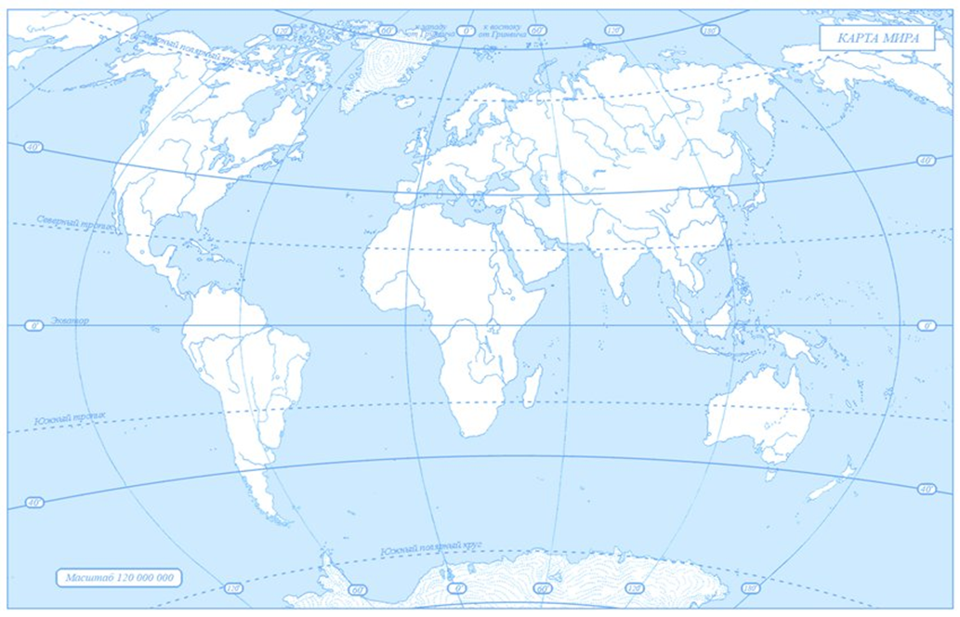

Критерии оценивания работы с контурной картой
- Умение точно и правильно выполнить задание по карте;
- Умение точно и аккуратно нанести объекты и надписи на карту;
- Наличие в работе условных обозначений и их объяснение (легенда карты);
- Соблюдение правил работы с картой (использование светлых тонов для закрашивания);
- Отсутствие речевых и грамматических ошибок.

Самостоятельная работа №27 (1 ч.)
Составить глоссарий по разделу.
Критерии оценивания: согласно приложению.
Самостоятельная работа №28 (1 ч.)
Составление кроссворда по теме: «Английская революция».
1. Повторить тему «Английская революция»;
2. Выписать термины и даты в словарь;
3. Составить кроссворд по теме (не менее 15 слов), применяя правила составления кроссворда.
Формат выполненной работы: Кроссворд
Критерии оценки: правильность составления кроссворда, количество слов в кроссворде.
15-13 слов – отлично;
12-10 – хорошо;
9-5 – удовлетворительно.
Контроль выполнения: разгадывание кроссвордов однокурсников.

Самостоятельная работа №29 (1 ч.)
Изучение справочной, документальной, художественной литературы; работа с интернет-ресурсами:
Подготовка конспекта или тезисного плана по теме: «Причины, ход, особенности, последствия Тридцатилетней войны».
Формат выполненной работы: Тезисы, письменно в тетради;
Критерии оценки:
Контроль выполнения: устный ответ по тезисам.

Самостоятельная работа №30 (1 ч.)
Заполнить таблицу «Деятели просвещения»;
Подготовка сообщений по промышленному перевороту.
Самостоятельная работа №31 (1 ч.)
Изучение справочной, документальной, художественной литературы; работа с интернет-ресурсами.
Составление политического портрета:
«Т.Джефферсон»
«Д.Вашингтон»
«М.Робеспьер»
«Ж.П.Марат»
«Ж.Дантон».

Раздел 7. Россия в конце ХVII - ХVIII веков: от царства к империи
Самостоятельная работа №32 (1 ч.)
Работа с текстом исторического источника.
Историк XIX в. М.П. Погодин о значении реформа Петра I
«Мы просыпаемся. Какой ныне день? 1 января 1841 г. Петр велел считать годы от Рождества Христова. Петр Великий велел считать месяцы от января.
Пора одеваться - наше платье сшито по фасону, данному Петром Первым, мундир по его форме. Сукно выткано на фабрике, которую завел он; шерсть настрижена от овец, которых развел он.
Попадается на глаза книга - Петр Великий ввел в употребление этот шрифт и сам вырезал буквы. Вы начнете читать ее - этот язык при Петре Первом сделался письменным, литератур ным, вытеснив прежний церковный.
Приносят газеты - Петр Великий их начал.
Вам нужно купить разные вещи - все они, от шелкового шейного платка до сапожной подошвы, будут напоминать вам о Петре Великом: одни выписаны им, другие введены им в употребление, улучшены, привезены на его корабле, в его гавань, по его каналу, по его дороге.
За обедом от соленых сельдей до картофеля, который он указал сеять, до виноградного вина, им разведенного, все блюда будут говорить нам о Петре Великом.
После обеда вы едете в гости - это ассамблеи Петра Великого. Встречаете там дам - допущенных до мужской компании по требованию Петра Великого.
Вы получаете чин - по Табели о рангах Петра Великого.
Мне надо подать жалобу - Петр Великий определил ей форму. Примут ее пред зерцалом Петра Великого. Рассудят по Генеральному регламенту.
Вы вздумаете путешествовать - по примеру Петра Великого; вы будете приняты хорошо - Петр Великий поместил Россию в число европейских государств и проч., и проч., и проч.»
Вопросы и задания к документу:
-Используя источник, назовите изменения в жизни общества в первой четверти XVIII в. Какие их них являются результатом деятельности общества?
-Какие новшества автор статьи не назвал?
-Оцените деятельность Петра I.

Самостоятельная работа №33 (1 ч.)
Заполните таблицу:
«Оценка петровских преобразований»
Период в истории | Оценка, мнения, представители
Досоветская историография (западники, славянофилы)
Советская историография
Современная историография

Критерии оценивания:

Самостоятельная работа №34,35 (2 ч.)
Подготовить групповой проект:
«Правители эпохи дворцовых переворотов»;
«Великие русские полководцы и флотоводцы» (П. А. Румянцев, А. В. Суворов, Ф.Ф.Ушаков).
Личность Петра Первого; Сподвижники Петра Великого;
Великое посольство Петра I в Европу.
Военная реформа Петра Великого.
Северная война (1700—1721). Причины, ход событий, историческое значение.
Государственные и социальные реформы Петра I, их историческое значение.
Культурные преобразования в Петровскую эпоху.
Споры о Петре I: личность в оценках современников и потомков.
Государство и церковь в XVIII в.
Дворцовые перевороты в России ХVIII в. Причины, механизм, итоги.
Елизавета I. эпоха и личность.
Крестьянская война под предводительством Е. Пугачева.
М.В.Ломоносов. Становление отечественной науки.
Реформа управления (губернская, городская, местная) второй половины XVIII в.
Россия в конце ХVIII в. Павел I.
Россия в эпоху «просвещенного абсолютизма».
Споры о Екатерине II: личность в оценках современников и потомков.

Раздел 8. Становление индустриальной цивилизации
Самостоятельная работа №36,37 (2 ч.)
Подготовка конспекта:
Объединение Германии в XIX в.: основные вехи.
Объединение Италии в XIX в.: основные вехи.
Гражданская война в США: причины, ход и результаты.

Самостоятельная работа №38 (1 ч.)
Составление глоссария.

Раздел 9. Процесс модернизации в традиционных обществах Востока
(2 ч.)
Самостоятельная работа №39,40 (2 ч)
Задание: 1)составить биографическую справку о Мэйдзи.
2) Ответить на вопросы к историческому документу.
Содержание работы:
1.Найти информацию о личности и деятельности императора Мейдзи в Японии. Составить биографическую справку в тетради.
2. Прочитайте текст документа
Из революционной листовки ихэтуаней во время восстания в Северном Китае (1900).:
«Иностранные дьяволы явились со своим учением, и число обращенных в христианство, римскокатоликов и протестантов с каждым днем все увеличивается. Эти церкви не имеют родственных связей с нашим учением, но, благодаря своей хитрости, они привлекли на свою сторону всех алчных и корыстолюбивых и в необычайных размерах совершали притеснения, пока всякий честный чиновник не был подкуплен и не сделался их рабом в надежде на иностранное богатство. Так-то были основаны телеграфы и железные дороги, стали фабриковаться иностранные ружья и пушки, и различные мастерские служили усладой для их испорченной натуры. Иностранные дьяволы находят превосходными локомотивы, воздушные шары и электрические лампы\ Хотя они и ездят на носилках, не соответствующих их рангу, все же Китай считает их варварами, которых Бог осуждает и посылает на землю духов и гениев для их истребления».
Ответить на вопросы:
Как выдумаете, чем вызвано отрицательное отношение к техническому прогрессу со стороны участников восстания?

Раздел 10. «Российская империя в XIX веке» (8 ч.)
Самостоятельная работа 41 (1 ч.)
Задание: составление исторического портрета общественного деятеля России XIX века. (на выбор)
или
подберите слайды с репродукциями картин русских художников и составьте на их основе воображаемую экскурсию по русской деревне первой половины XIX века.
Содержание работы:
1. Выбрать исторического деятеля России XIX века;
2. Изучить учебную, дополнительную литературу, интернет-ресурсы;
3. Составить исторический портрет согласно предложенному алгоритму;
Контроль выполнения: проверка тетради, обсуждение на занятии;
Критерии оценивания: согласно приложению №13.

Самостоятельная работа №42,43 (2 ч.)
Цель: расширить представления о событиях в России в ХIХ веке, уметь анализировать историческую информацию, представленную в художественных произведениях, представлять результаты изучения исторического материала в форме аннотации.
Задание: Написать аннотацию.
Содержание работы:
1. Прочитать рекомендуемое произведение;
2. Выделить главную мысль прочитанного произведения;
3. Написать аннотацию на прочитанное произведение (по выбору студента) в тетради:
• Л.Рубинштейн «Дорога победы»;
• Л. Толстой «Война и мир»;
• Н.Задонский «Денис Давыдов»;
• Г..Данилевский «Сожженная Москва».
Критерии оценивания (максимальный балл – 5):
1. Точность передачи в аннотации основных проблем, содержащихся в тексте. Максимальный балл – 1, минимальный – 0.
2. Языковая правильность (лексическая, грамматическая и синтаксическая).
Максимальный балл – 1, минимальный – 0.
3. Правильное употребление терминов, понятий. Максимальный балл – 1, минимальный – 0.
4. Умение выделять главную мысль. Максимальный балл – 1, минимальный – 0.
5. Аккуратность написания аннотации, соблюдение Максимальный балл – 1, минимальный – 0.
Контроль выполнения: проверка тетради, обсуждение.
Пример аннотации
Серебряков Г. В. Денис Давыдов
Имя Дениса Давыдова стало легендарным еще при его жизни. Герой Отечественной войны 1812 года, верный последователь суворовских традиций, он был одним из инициаторов партизанского движения в России. Денис Давыдов известен и как самобытный поэт, и как автор произведений по истории военного искусства. О жизни «певца-героя», полного мужества и отваги, всегда готового «вновь за родину восстать», и рассказывает автор.

Самостоятельная работа №44 (1 ч.)
Цель: Развивать у студентов способность выделять главные понятия темы и формулировать их.
Задание: составление глоссария по теме: «Отмена крепостного права».
Содержание работы:
1. Выбрать непонятные, требующие уточнения, наиболее важные термины по теме;
2. Используя материал учебника, дополнительной литературы и Интернет-ресурсов раскрыть значение терминов;
3. Оформить согласно методическим требованиям.
Контроль выполнения: Исторический диктант.

Самостоятельная работа №45,46 (2 ч.)
Задание: подготовить информацию по теме: «Русско-турецкая война 1877— 1878 гг.: военные и дипломатические аспекты, место в общественном сознании россиян» (на основе анализа источников, в том числе картин русских художников, посвященных этой войне)
Содержание работы:
1. Используя учебную и дополнительную литературу, Интернет-ресурсы, подготовить информацию к дискуссии, используя следующие алгоритмы:
Характеристика войны:
1. Причины войны, хронологические рамки.
2. Воюющие страны или группировки стран.
3. Цели сторон.
4. Соотношение сил воюющих сторон.
5. Повод к войне.
6. Ход военных действий.
7. Характер войны.
8. Условия мирного договора.
9. Военные и политические итоги войны.
Выбрать одну из картин русских художников, посвященных русско-турецкой войне 1877-1878 гг. и провести её анализ согласно алгоритму:
Блок 1. Описание картины.
1. Люди. Кто они? Количество, возраст, одежда и т.д. Их отношение друг к другу.
2. Пейзаж, предметы, растения, животные. Каким образом представлены отношения между человеком и животными? В гармонии или противоречии?
3. Пространство картины. Где мы находимся: на открытом пространстве или внутри помещения? Можно ли изображение на картине разделить на передний план, средний, задний?
4. Формы и линии. Какие линии доминируют? Вертикальные, горизонтальные, диагональные? Геометрические фигуры: треугольники, квадраты, круги?
5. Цвета и световые эффекты: какие части картины выделены особым светом, контрастами?
6. Движения. Обратите особое внимание на контрасты: застывшие позы, движение вверх, вниз.
7. Позиция обозревателя. Предельно ограниченное поле зрения, нормальный обзор, обзор с высоты птичьего полета.
8. Композиция. Все ли гармонично на картине? Если «да», то, как это достигнуто? Что является фокусом картины? Как этот фокус создан?
Блок 2. Интерпретация.
1. Кто эти люди? Иногда это легко определить сразу, но бывает, что вы должны определить это по каким-либо символам и условностям.
2. Сюжет картины. Что происходит?
3. Знаки и символы. Точное описание того, что происходит, часто строится на толковании знаков и символов. Причем не только в буквальном смысле, но также на интерпретации выражения лица, движений, жестов, расположении людей на картине, их размеров, света и тени, цвета изображения.
4. Кто автор картины, и для кого она была предназначена? Была ли картина заказана художнику? Кем? Или он нарисовал ее по собственному желанию? Входило ли в намерения художника в чем-то убеждать людей, разочаровывать их, производить впечатление?
5. Что говорит текст к иллюстрации? Кто написал его? Есть ли согласование между текстом и иллюстрацией? В чем? (Или почему?).
6. Какими материалами обладал художник для создания объективной, беспристрастной картины? Информацией из первоисточников или из вторых рук?
7. Каковы были его намерения в отношении картины? Какие приемы он использовал, чтобы донести до зрителей идею своего произведения? Получилось ли у него это? Каким образом или почему нет?
8. Какие достоинства (или предвзятое отношение к событию) вы можете обнаружить в картине? Они могут быть сознательными или бессознательными для художника, но они практически всегда видны на полотне. Является ли это произведение выражением какой-либо особой идеологии?
2. Записать в тетрадь ответы на вопросы.
Контроль выполнения: обсуждение на занятии, организация дискуссии по теме, письменно в тетради.
Критерии оценивания:
Оценка «5»:
-Дана верная и полная характеристика войны (по алгоритму);
-Верно выполнен полный анализ картины (по алгоритму).
Оценка «4»:
-Имеются неточности в характеристике войны
-Анализ картин дан не полностью;
Оценка «3»:
-Характеристика войны дана не полностью, имеются неточности;
-Отсутствует одно из двух заданий;
Оценка «2»:
-Задание не выполнено, или выполнено частично с грубыми фактическими ошибками.
Оценка ставится за письменное выполнение работы.
За участие в дискуссии на занятии оценка выставляется отдельно.

Самостоятельная работа №47,48 (2 ч.)
Задание: подготовить групповой проект-презентацию по русской культуре XIX века.
Содержание работы:
1. Выбрать тему для проекта:
Развитие науки и техники (Н. И.Лобачевский, Н. И. Пирогов, Н. Н. Зинин, Б. С. Якоби, А. Г. Столетов, Д. И. Менделеев, И. М. Сеченов и др.). Расширение сети школ и университетов.
Основные стили в художественной культуре (романтизм, классицизм, реализм).
Золотой век русской литературы: писатели и их произведения (В.А.Жуковский, А.С. Пушкин, М. Ю. Лермонтов, Н. В. Гоголь и др.). Общественное звучание литературы (Н. А. Некрасов, И. С. Тургенев, Л. Н. Толстой, Ф. М. Достоевский).
Становление и развитие национальной музыкальной школы (М.И.Глинка, П.И. Чайковский, Могучая кучка).
Расцвет театрального искусства, возрастание его роли в общественной жизни.
Живопись: академизм, реализм, передвижники.
Архитектура: стили (русский ампир, классицизм), зодчие и их произведения.
Место российской культуры в мировой культуре XIX века.
Развитие культуры Енисейской губернии в XIX веке.
2. Выполнить проект согласно приложению.
Контроль выполнения: защита и представление проекта на занятии, рецензирование проекта другими студентами, обсуждение.

Раздел 11. От новой истории к новейшей
Самостоятельная работа №49 (1.ч)
Задание:
Работа с историческим источником:
Содержание работы:
1. Прочитать исторический документ «Из работы английского учёного Дж. Бернала «Мир без войны»,
2. Охарактеризовать мысль автора о непрерывном взаимодействии между развитием науки и применением её на практике.
«Немногие из больших открытий в прошлом были сделаны в результате стремления решить какую-либо непосредственную промышленную, сельскохозяйственную или даже медицинскую задачу, хотя они повлекли за собой огромные изменения в промышленности, сельском хозяйстве и медицине. Открытие магнетизма, электричества, физических или химических свойств атома и др. не было результатом прямого воздействия экономических потребностей.
Однако это лишь одна сторона дела. Развитие техники и экономики вообще выдвигает перед наукой новые проблемы и обеспечивает материальные средства для их решения. Почти все виды научной аппаратуры представляют собой модифицированную форму бытового или промышленного оборудования. Новые технические открытия могут быть результатами чисто научных исследований, однако они в свою очередь становятся источником дальнейших научных изысканий, которые часто открывают новые теоретические принципы. Основной принцип сохранения энергии был открыт в процессе изучения паровой машины, где вопрос экономного превращения угля в энергию представлял практический интерес. В действительности происходит непрерывное взаимодействие между развитием науки и применением ее на практике».

Самостоятельная работа №50 (1 ч.)

Вид задания: Работа с контурной картой.
Задание: Нанести основные события русско-японской войны и результаты Портсмутского мира.
Используя дополнительную литературу, напишите биографический очерк об одном из участников русско-японской войны.

Самостоятельная работа №51. (1 ч.)
Цель: сбор и представление материала о событиях революции 1905-1907 в Енисейской губернии.
Задание: Составить календарь событий первой русской революции в Енисейской губернии.
Содержание работы:
1. Подобрать литературу по истории Енисейской губернии;
2. Составить список дат и событий 1905 года в Енисейской губернии.
Контроль выполнения: проверка тетради, обсуждение на занятии.
Рекомендуемые источники информации:
Красноярье: пять веков истории. Учебное пособие по краеведению. Часть II. Красноярск, 2006.

Самостоятельная работа №52 (1 ч.)
Задание: Подготовить сообщения:
«Выдающиеся полководцы Первой мировой войны»;
«Революция 1917 года в России и её влияние на ход военных действий Первой мировой войны».

Самостоятельная работа 53 (1 ч.)
Задание:
Составить таблицу: «Основные события первой мировой войны».
Дата | Западный фронт | Восточный фронт | Политические события

Самостоятельная работа №54 (1 ч.)
Составить глоссарий по разделу №11.
В этой работе необходимо:
Подобрать и систематизировать термины, непонятные слова и выражения, встречающиеся при изучении целого раздела «От новой истории к новейшей». Оформить согласно приложению.

Самостоятельная работа №55 (1 ч.)
Задание: Заполнить таблицу:
«Версальско-Вашингтонская система»
Страна | Территориальные решения | Военные условия | Экономические условия
Германия
Австро-В.
Франция
Англия
Польша
Сербия

Рекомендуемые источники информации:
Загладин Н.А. «Всеобщая история. Конец XIX-начало XXI века»

Самостоятельная работа №56 (1 ч.)
Задание с контурной картой.
Отметить основные события Гражданской войны и интервенции.

Раздел 12. Между мировыми войнами

Самостоятельная работа 57 (1 ч.).
Тема: «Недемократические режимы в Италии, Германии»
Задание: подготовить сообщение на тему: «Путь прихода к власти Б. Муссолини», «Путь прихода к власти А. Гитлера».
Ответить на вопрос: Объяснить почему фашистская идеология не получила поддержки в странах первого эшелона модернизации.
В сообщениях должны быть раскрыты следующие вопросы:
1. Биографические сведения о Б.Муссолини, А.Гитлере;
2. Их метод прихода к власти (насильственный, ненасильственный?)
Содержание работы:
1. Ознакомиться с информацией по выбранной теме в различных источниках;
2. Составить план сообщения;
3. Выполнить сообщение, пользуясь рекомендациями по написанию сообщений
4. На основе полученной информации письменно ответить на вопрос.
Формат выполненной работы: сообщение
Контроль выполнения: проверка сообщения, обсуждение на занятии
Критерии оценки: правильность написания сообщения, выполнение рекомендаций, аккуратность
Рекомендуемые источники информации:
Интернет-ресурсы

Самостоятельная работа №58 (1 ч.)
Цели: охарактеризовать очаги военной опасности в Азии и Европе, назвать причины роста военной опасности, объяснить причины побед германской армии в Европе.
Задание: используя учебную литературу составить таблицу.
«Образование очагов военной опасности в 1930-ые годы».
Содержание работы:
1. Прочитать параграф 15;
2. Составить таблицу.
Удобно очаги военной опасности рассматривать по географическому признаку (например, на западе, на востоке).
Формат выполненной работы: таблица
Контроль выполнения: проверка таблицы, письменно в тетради
Критерии оценки: правильность написания, выполнение рекомендаций, аккуратность
Рекомендуемые источники информации:
Загладин Н.А. «Всеобщая история. Конец XIX-начало XXI века»

Самостоятельная работа №59 (1 ч.)
Вид работы: анализ исторического источника.
Задание: прочитать Конституцию 1924 г.
Содержание работы:
1. Изучить текст Конституции 1924 г.;
2. Ответить на вопросы:
1. Интересы, какого класса защищало государство? Каковы были его задачи?
2. Какой была форма правления?
3. Каким было устройство государства? Назовите государственные органы в центре и на местах
4. Какие перемены по сравнению с более ранним периодом произошли в устройстве государства? Чем они были вызваны?
Формат выполненной работы: конспект ответа на вопросы в тетради
Контроль выполнения: проверка конспекта, устное обсуждение на занятии
Рекомендуемые источники информации:
Текст конституции представлен на сайте http://www.hist.msu.ru/ER/Etext/cnst1924.htm

Самостоятельная работа 60,61 (2 ч.)
Задание: Поиск информации о ходе индустриализации и коллективизации в Красноярском крае. Подготовить групповой проект.
Содержание работы:
1. Найти исторические источники о ходе индустриализации, коллективизации в Красноярском крае;
2. Шаги по подготовке и представлению проекта описаны в приложении
Рекомендуемые источники информации:
Красноярский край в истории Отечества. Книга вторая: 1917–1940. Красноярск, 1996;
Самостоятельная работа 62 (1 ч.)
Задание: составить глоссарий по теме: «Советское государство в 1920-1930-ые годы» согласно указаниям в приложении

Самостоятельная работа 63 (1 ч.)
Цель: закрепление и систематизация знаний по теме: Культура 1920-ых гг.»
Задание: составить кроссворд «Культурная революция»

Содержание работы: внимательно прочитать §, устно ответить на вопросы на стр….. учебника
Форма контроля: Проверка наличия кроссворда, согласно методическим требованиям.
Рекомендуемые источники информации:

Раздел 13. Вторая мировая война. Великая Отечественная война

Самостоятельная работа 64 (1 ч.)
Цель: углубить полученные на занятии знания, учиться получать дополнительную информацию в сети Интернет, обрабатывать полученную информацию, выделять главное
Задание: подготовить сообщения на темы (на выбор)
«Техника и вооружение Второй мировой войны»;
«Трагедия Ленинграда»;
«Оборона Сталинграда»;
«Подвиг 62-й армии генерала В. И. Чуйкова»;
«Подвиг 64-й армии генерала М. С. Шумилова»;
«Подвиг снайпера Василия Зайцева»;
«Подвиг сержанта разведгруппы Я. Ф. Павлова»;
«Танковое сражение под Прохоровкой».
Содержание работы:
1. Ознакомиться с информацией по выбранной теме в различных источниках
2. Составить план сообщения
3. Выполнить сообщение, пользуясь рекомендациями по написанию сообщений
Формат выполненной работы: сообщение
Контроль выполнения: проверка сообщения, обсуждение на занятии
Критерии оценки: правильность написания сообщения, выполнение рекомендаций, аккуратность

Самостоятельная работа 65 (1 ч.)

Задание: составить исторический портрет: Ш. де Голль, А. Петен, Э. Роммель, И. Сталин, У. Черчилль, Ф. Рузвельт, Г. Жуков, И. Б. Тито, Д. Эйзенхауэр. (на выбор)

Содержание работы:
1. Выбрать личность из списка;
2. Изучить учебную, дополнительную литературу, интернет-ресурсы;
3. Составить исторический портрет согласно предложенному алгоритму;
Контроль выполнения: проверка тетради, обсуждение на занятии;
Критерии оценивания: согласно приложению №13.

Самостоятельная работа №66 (1 ч.)
Антигитлеровская коалиция играла существенную роль в достижении победы над фашизмом. Основные разногласия об открытии второго фронта в Европе, то есть вопрос об участии США, Великобритании в военных компаниях против Германии на центральном европейском направлении. Ключевые решения принимались на конференциях. Необходимо более подробно рассмотреть вопросы, обсуждаемые на этих конференциях.
Задание: заполнить таблицу
«Конференции антигитлеровской коалиции»
Рассматриваемые вопросы | Тегеранская к.  28.11.-01.12.1943 | Ялтинская к.  Февраль 1945 | Потстамская к.  Июль/август 1945
Открытие второго фронта
Послевоенное устройство мира

Содержание работы:
1. Прочитать параграф учебника
2. Дополнить список рассматриваемых вопросов
3. Заполнить таблицу

Самостоятельная работа 67, 68 (2 ч.)
Задание: Подготовить проект-презентацию «Мои земляки – герои Великой Отечественной войны», в ходе работы над проектом составить список: «Улицы моего города/посёлка названные в честь героев Советского Союза, участников ВОВ».

Самостоятельная работа 69 (1 ч.)
Задание: написать эссе: «История ВОВ, в истории моей семьи»;
В случае если данные о родственниках, воевавших на фронтах Великой отечественной войны отсутствуют, можно написать эссе про любого героя войны. Актуальным будет рассказ о героях Советского Союза, родившихся на территории вашего района проживания. Например, Бородавкин Илья Сергеевич, на территории Емельяновского района.

Раздел 14. Мир во второй половине XX века – начале XXI века

Самостоятельная работа 70 (1 ч.)
Цель: рассмотреть разные точки зрения о причинах «холодной войны».
Задание: Подготовить сообщение: «Точки зрения о причинах и характере «холодной войны».
Содержание работы:
1. Ознакомиться с информацией по выбранной теме в различных источниках;
2. Составить сообщение в тетради.

Самостоятельная работа №71,72 (2 .ч)
Выполнить задания по теме: Развитие научно-технической революции»
Содержание работы:
Задания состоит из двух частей:
1. Заполнить таблицу «Технологии новой эпохи»
Технологии | Характеристика | Значение, результат
2. Подготовка сообщения по темам: (на выбор)
1.Радио, связь;
2.История создания в XX веке компьютеров;
3. Телевидение, видео.
4. Интернет;
5. Ульям Генри Гейтс в истории информационной революции.

Самостоятельная работа №73 (1 ч.)
Задание: Ответить на вопросы
1. Какие изменения произошли в сфере экономики стран Запада в послевоенный период? Чем они были вызваны?
2. Что такое реформизм? Назовите основные направления данной политики?
Самостоятельная работа №74 (1 ч).
Задание: Заполнить таблицу
Страна | Колониальная принадлежность | Дата освобождения

Самостоятельная работа №75 (1 ч.)
Задание: подготовить доклады по темам: «Международные отношения», «Культура во второй половине XX-начале XXI века».
Содержание работы:
1. Выбрать тему для подготовки доклада;
Суэцкий кризис
Берлинский кризис
Карибский кризис
Война во Вьетнаме
Крупнейшие научные открытия второй половины ХХ — начала XXI века. Освоение космоса.
Новые черты культуры.
Развитие кинематографа. Итальянский неореализм. Развлекательный кинематограф Голливуда. Звезды экрана.
Появление рок-музыки.
Постмодернизм — стирание грани между элитарной и массовой культурой. Глобализация и национальные культуры.
2. Изучить учебную и дополнительную литературу, материалы СМИ;
3. Подготовить доклад согласно приложению.

При подготовке докладов по международным отношениям необходимо обратится к определениям понятий: «биполярный мир», «холодная война», «железный занавес», «НАТО», «СЭВ», «ОВД», «международные кризисы», «разрядка международной напряженности», «новое политическое мышление», «региональная интеграция», «глобализация».
При подготовке докладов по культуре необходимо дать характеристику достижений в различных областях науки, показать их влияния на развитие общества.
Подумать (и по возможности их сформулировать) над причинами и последствиями влияния глобализации на национальные культуры.

Раздел 15. Апогей и кризис советской системы. 1945-1991 гг.
Самостоятельная работа №76 (1 ч.)
Задание: Подготовить сообщения по теме: «Послевоенные репрессии»
1.«Послевоенный ГУЛАГ и его обитатели»;
2. «Дело Г.К. Жукова»;
3. «Дело врачей».
Самостоятельная работа №77 (1 ч.)
Задание: Подготовить сообщения по темам:
«Политическая биография Л.П. Берии»;
«Политическая биография Г.М. Маленкова»;
«Политическая биография Н.С. Хрущёва».
Самостоятельная работа №78 (1 ч.)
Задание: подготовить презентацию по теме: «Оттепель»
Содержание работы:
1. Выбрать одну из сферы культуры; (Например, литература, архитектура, живопись)
2. Подобрать материал;
2. Выполнить презентацию согласно методическим указаниям.

Самостоятельная работа №79 (1 ч.)
Задание: ответить на вопросы
1.Назовите и охарактеризуйте наиболее значимые проблемы внешней политики СССР изученного периода;
2.Назовите цели действий СССР на Кубе;
3.Определите значение карибского кризиса для последующих событий.
Контроль выполнения: письменно в тетради
Самостоятельная работа №80,81 (2 ч.)
Задание: написать реферат
Тегеранская, Крымская и Потсдамская конференции: послевоенное устройство Европы.
«Холодная война»: причины и основные вехи.
Корейская война: ход и результаты.
СССР после Великой Отечественной войны: противоречия общественного развития.
Советская культура в эпоху «оттепели».
ХХ съезд КПСС и его значение.
Состязание капиталистической и социалистической систем: основные вехи и итоги.
«Перестройка» в СССР: причины, ход, последствия.
Самостоятельная работа №82 (1 ч.)
Задание: подготовить доклад:
Советская культура. Новые ориентиры. Литература. Кинематограф.
Подготовка к проверочной работе.
Раздел 16. Российская Федерация на рубеже ХХ–XХI веков
Самостоятельная работа №83,84 (2ч.)
Задание: Проанализировав данные СМИ: дать оценку событий политического кризиса 1993 года/экономических реформ 1990-ых гг общественными деятелями.
Содержание работы:
1. Изучить литературу, СМИ;
2. Посмотреть какие оценки событий 1993 года существуют.
3.Выделить основные. Записать в тетрадь.
Самостоятельная работа №85 (1 ч.)
Задание: дать краткую характеристику основным политическим партиям современной России, а также подготовить биографические данные их лидеров.
Рекомендации по выполнению работы:
Составьте список политических партий, подберите к каждой партии информационную справку (дата возникновения партии, численность, социальный состав партии, интересные факты, в борьбе за власть)

Самостоятельная работа №86 (1 ч.)
Подготовка к дифференцированному зачёту.
Содержание работы:
1. Прочитать конспекты занятий;
2. Просмотреть список вопросов, особое внимание уделить сложным вопросам, прочитать учебную и дополнительную литературу.

5.КОНТРОЛЬНО-ОЦЕНОЧНЫЕ СРЕДСТВА ПРОМЕЖУТОЧНОЙ АТТЕСТАЦИИ И КРИТЕРИИ ОЦЕНОК

При отборе материала для опроса на зачете исходят из оценки значимости данного программного вопроса в общей системе учебной дисциплины.

5.1. Вопросы к дифференцированному зачёту по истории.
1.Первая русская революция 1905-1907 гг. (причины, ход) и её последствия для страны. Появление политических партий. Столыпинская аграрная реформа.
2.Февральская революция 1917г. и установление двоевластия. Россия в период двоевластия.
3. Октябрьская революция 1917г. и первые мероприятия советской власти.
4.Гражданская война: причины, силы, итоги, и последствия. Иностранная интервенция: понятие, причины, страны.
5. «Военный коммунизм».
6.Экономическая политика СССР в 20-30-е гг. НЭП: цели, содержание, противоречия и кризисы НЭПа, итоги.
7. Индустриализация и коллективизация: цели, методы, источники, результаты.
8.Политическая система СССР в 20-30-е гг. Борьба за власть во второй половине 20-х гг. Образование СССР. Оформление тоталитаризма в СССР в 30-е гг, основные черты их проявления.
9.Внешняя политика СССР в 20-30-е гг.:основные задачи и достижения. СССР в 1939-1941 гг.: выбор союзников. Причины конфликта.
10.СССР в ВОВ (1941-1945 гг.): периодизация и краткая характеристика этапов (военные действия). Источники победы СССР: работа тыла (экономика, соц. сфера, идеология) и помощь союзников (ленд-лиз, открытие второго фронта)
11.Итоги и последствия Второй мировой войны (Ялтинская и Потсдамская конференции союзных держав). Холодная война: понятие, причины и проявления.
12.Послевоенное восстановление и развитие СССР (1945-1952 гг.)
13.Развитие СССР в 1953-1964 гг.: реформаторская деятельность Н.С.Хрущева.
14.Косыгинские реформы 1965г.: итоги и перспективы. Попытки реформирования системы в 70-е гг. Нарастание стагнационных явлений во всех сферах жизни общества.
15.Холодная война: периодизация и характеристика основных этапов. Наиболее значимые кризисы. Создание единой системы социализма. Успехи и неудачи (1947-1991гг.)
16.Перестройка 1985-1991гг.: причины, суть, этапы, итоги Распада СССР.
17. Культура в годы перестройки.
18. Российская Федерация при В.В. Путине. Приоритетные национальные проекты и федеральные программы. Политические лидеры и общественные деятели современной России.
19. Россия в годы президентства Д.А. Медведева. Президентские выборы 2008 года.
20. Политический кризис на Украине и воссоединение Крыма с Россией.
Критерии оценивания устного ответа:
Оценка «5»/«отлично»:
- ответ полный и правильный на основании изученных теорий; материал изложен в определенной логической последовательности, понятным языком. Ответ самостоятельный.
Оценка «4»/»хорошо»:
- ответ полный и правильный на основании изученных теорий; материал изложен в определенной логической последовательности, при этом допущены две-три несущественные ошибки, исправленные по требованию преподавателя.
Оценка «3»/удовлетворительно:
• демонстрирует общие представления об историческом процессе;
• путается в датах, допускает неточности в определении понятий;
•показывает верное понимание отдельных элементов исторического содержания на основе частичного использования необходимых умений;
• отсутствует логически построенный и продуманный ответ;
• не умеет сопоставлять исторические события в России с событиями всеобщей истории;
• не показывает знание различных точек зрения, существующих по проблеме;
Оценка «2»/неудовлетворительно:
- при ответе обнаружено непонимание студентом основного содержания учебного материала или допущены существенные ошибки, которые он не смог исправить при наводящих вопросах преподавателя.

Литература:

Алгоритмы на уроках истории и обществознания: Методическое пособие для учителей и учащихся. / Автор-составитель: Г.П.Пясецкая. - Чита: ЧИПКРО, 2004. – С. 37.
Попова Л.В. Алгоритмы учебных действий учащихся на уроках истории. Рязань, 2001 г. Управление образования, науки и молодежи администрации г. Рязани Муниципальное образовательное учреждение «Информационно-диагностический (методический) центр»

